**Estrategia de conservación de anfibios en áreas protegidas: Parque Nacional Natural Farallones de Cali**

**Informe técnico**

**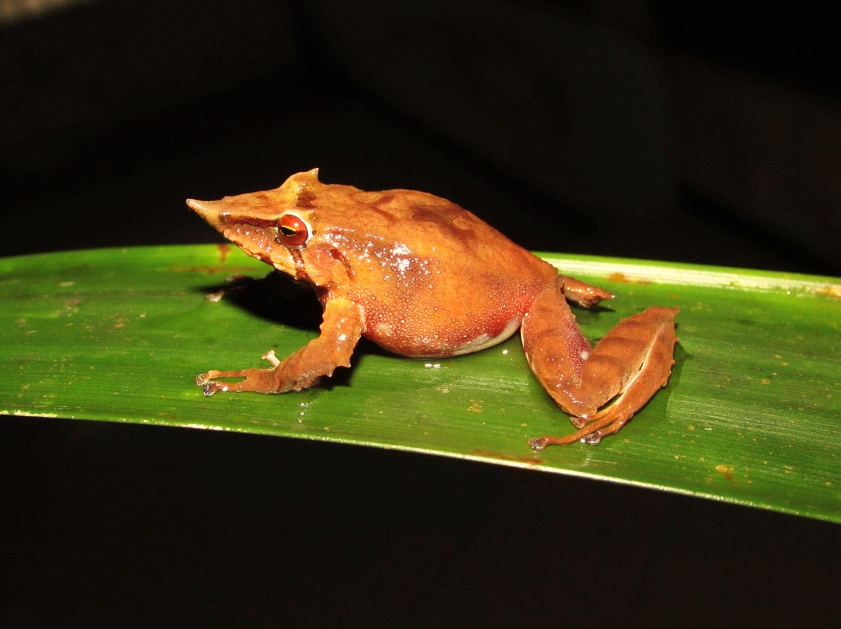**

***Pristimantis silverstonei*** ©Gustavo González-WCS 2016

**Por:**



**Enero 2018**

Con el apoyo de:

Zoo Zürich, Parques Nacionales Naturales de Colombia, Corporación Universitaria Lasallista y Wildlife Conservation Society –WCS.



 



**EQUIPO TÉCNICO**

**WCS**

**German Forero Medina**,*PhD*. Biólogo. Director científico.

**Isabel Estrada**,Administradora ambiental. Gerente del proyecto.

**Leonor Valenzuela**, *PhD*. Bióloga. Coordinadora análisis y síntesis.

**Luz Dary Acevedo Cendales**. Veterinaria.

**Gustavo González Durán**,*M*.*Sc*. Biólogo. Líder anfibios.

**PARQUES NACIONALES NATURALES DE COLOMBIA**

**Jaime Alberto Celis**, jefe del área protegida.

**Adriana Sarria**, *B*.*sc*. Profesional coordinadora del convenio Gef-Choco PNN Farallones de Cali.

**Álvaro Javier Fierro**. Operario.

**Brayan Perafán Galeano**. Operario.

**Carolina Burbano**. Operario.

**Claudia Vidarte**. Operario.

**Cristian Muñoz**. Operario.

**Dani Leandro Mora**. Operario.

**Gustavo Adolfo Rodríguez**, *B*.*sc*. Profesional monitoreo convenio Gef-Choco PNN Farallones de Cali.

**Hamilton Bermúdez Sánchez**. Operario.

**Jair Rodríguez Pino**. Operario.

**Jhoana Muñoz**. Operario

**José Lerner**. Operario.

**Oscar Martínez**. Operario.

**AGRADECIMIENTOS**

A Carlos Mamian por transportar al equipo de trabajo en el sector de Queremal. A Mateo Ocampo en Cerro Tokio a por su hospitalidad en la hacienda Tokio y logística prestada. A la Empresa de Energía del Pacífico S.A. por la logística en el sector del Alto Anchicayá. Isaías Zambrano en Cerro Corea por su ayuda con el transporte en mula. A Felipe Vallecilla, auxiliar administrativo de PNN Farallones por el trasporte en Corea y Minas del Socorro.



***Oophaga lehmanii***

Fotografías: Parques Nacionales de Colombia-Wildlife Conservation Society (WCS) Ninguna parte de este informe puede ser reproducida, almacenada en sistema recuperable o transcrito en ninguna forma o por ningún medio electrónico, fotocopia, grabación u otro, sin permiso escrito de Parques Nacionales Naturales de Colombia y Wildlife Conservation Society (WCS) Programa Colombia.

**® Parques Nacionales Naturales de Colombia – Wildlife Conservation Society**

# Resumen

El presente informe contiene los resultados del trabajo realizado conjuntamente entre Parques Nacionales Naturales y WCS para evaluar la presencia de especies amenazadas de anfibios en el PNN Farallones de Cali, diagnosticar las amenazas potenciales a sus poblaciones y desarrollar una propuesta para el monitoreo de este grupo en el área protegida.

Como inicio del trabajo, se realizó un taller en el PNN Farallones de Cali, en el que se socializó el proyecto con el personal de parques, se planificó la salida de campo y se dio a conocer la revisión de información secundaria sobre investigaciones con anfibios en el parque. También se trabajó sobre el diseño de un modelo conceptual en donde se describen las amenazas directas e indirectas para cada sector del PNN.

Posteriormente entre el 12 de octubre y 27 de noviembre de 2016 se hizo la salida de campo en el PNN Farallones de Cali, muestreando cuatro sectores del área para realizar el inventario de anfibios. Se realizaron 142 transectos en un total de 26 puntos de muestreo, en 4 sectores del PNN: Cerro Tokio, Cerro Corea, Anchicayá y Minas del Socorro. Se registraron 42 especies (40 anuros y dos salamandras), que sumadas a la información secundaria resultan en un total de 99 especies de anfibios reportadas para esta área. Se encontraron cinco de las siete especies endémicas y siete de las 26 reportadas en alguna categoría de amenaza para el área protegida, que corresponden al 12.2% de especies amenazadas de Colombia.

En relación con las amenazas detectadas en el PNN Farallones de Cali, la disminución en la presencia de ciertas especies está asociada a la ganadería, movimientos en masa y tala, mientras que la basura indica que en zonas intervenidas la riqueza de algunas especies comunes de anfibios aumenta. Por último, se entregan recomendaciones sobre las amenazas y especies prioritarias para el monitoreo en PNN Farallones de Cali.

Tabla de contenido

[Resumen 5](#_Toc503539160)

[1. Introducción 7](#_Toc503539161)

[2. Materiales y métodos 8](#_Toc503539162)

[2.1. Área de estudio 8](#_Toc503539163)

[2.2. Inventario 10](#_Toc503539164)

[2.3. Protocolo de recolección de muestras biológicas 12](#_Toc503539165)

[2.4. Diversidad 13](#_Toc503539166)

[2.5. Amenazas y modelos de ocupación 13](#_Toc503539167)

[3. Resultados 15](#_Toc503539168)

[3.1. Inventario 15](#_Toc503539169)

[3.1.1. Información secundaria de anfibios del PNN Farallones de Cali 15](#_Toc503539170)

[3.1.2. Riqueza y composición 15](#_Toc503539171)

[3.2. Amenazas 25](#_Toc503539172)

[4. Discusión 31](#_Toc503539173)

[4.1. Comparación con otros estudios 31](#_Toc503539174)

[4.2. Variación en la estructura del ensamblaje 31](#_Toc503539175)

[4.3. Endemismos y especies de interés en el parque 32](#_Toc503539176)

[4.4. Amenazas, especies y áreas prioritarias para el monitoreo 33](#_Toc503539177)

[5. Conclusiones 36](#_Toc503539178)

[6. Recomendaciones 37](#_Toc503539179)

[7. Bibliografía 38](#_Toc503539180)

[I. ANEXOS 42](#_Toc503539181)

[ANEXO I. Listado de especies y amenazas para el PNN Farallones. 42](#_Toc503539182)

[ANEXO II. Figuras de especies para PNN Farallones de Cali. 53](#_Toc503539183)

[ANEXO III. Mapas con la distribución de las amenazas detectadas en PNN Farallones de Cali. 59](#_Toc503539184)

# Introducción

Los anfibios se encuentran entre los grupos más amenazados de vertebrados. Se ha podido establecer que el cambio climático, la destrucción del hábitat, el tráfico de especies, las especies introducidas, las enfermedades emergentes como ranavirus y hongo quítrido (*Batrachochitrium dendrobatidis*) son causantes de las disminuciones de sus poblaciones (Kriger & Hero, 2006; Phillott *et al*. 2010; Robert, 2010).

La mayoría de los países reportan disminuciones en las poblaciones de anfibios incluso extinciones, sin embargo, son pocos los que han implementado planes de conservación para sus especies amenazadas. Para el caso de los anfibios colombianos estas se encuentran entre las especies más amenazadas del mundo ya que se reportan 230 especies amenazadas, de las 813 especies reportadas para el país (Batrachia, 2017). Los Andes colombianos son la región del país con el mayor número de especies amenazadas reportadas, mientras que algunos de sus Parques Nacionales Naturales (PNN) pueden albergar 71 (33%) especies con algún grado de amenaza, por lo que trabajos en estas zonas son fundamentales para la preservación de anfibios en Colombia.

El Parque Nacional Natural Farallones de Cali fue declarado 1968 mediante la Resolución 092 de 15 de julio de 1968 y es el segundo Parque Nacional con más cantidad de especies amenazadas, contando con 26. En el PNN Farallones de Cali se han realizado diferentes estudios de herpetofauna en los últimos 30 años caracterizando el ensamblaje de anfibios del área (Lynch, 1998; Castro-Herrera, 2007; Castro-Herrera, F. & Vargas-Salinas, F. 2008; Velásquez *et al*. 2008; Bolívar-García & Gómez-Figueroa, 2013). En estas tres décadas se han realizado diferentes investigaciones en las zonas de Cerro Corea, Cerro Tokio, San Pedro, La Elsa, y Anchicayá, reportando aproximadamente 90 especies y describiendo alrededor de 8 especies en los 1990s. La mayor riqueza de especies fue reportada en San Pedro en Queremal, Peñas Blancas, Corea y Anchicayá (Lynch, 1997; Bolívar-García & Gómez-Figueroa, 2013). En años más recientes la Universidad del Valle viene haciendo diferentes muestreos reportado algunas especies nuevas del género *Pristimantis* y *Nymphargus* (Bolívar *com*. *pers*.). Por otra parte, algunas especies de anuros han permanecido sin reportes por más de 20 años, eventos que podrían estar relacionados con el hongo *Batrachochytrium dendrobatidis* (Velásquez *et al*. 2008). Por último, la zona de páramos y bosques altoandinos de Farallones de Cali representan unos de los ecosistemas más aislados de la Cordillera Occidental, por lo que es de esperar que existan especies endémicas al páramo y al parque ya que en esta zona se han realizado pocas exploraciones.

El PNN Farallones de Cali es uno de los sitios que presenta mayor cantidad de especies endémicas de la Cordillera Occidental y el 26.3% de sus especies se encuentran en alguna categoría de amenaza. Es un área protegida con un gran tamaño, que históricamente ha tenido amenazas agrícolas, mineras y de cultivos ilícitos. Teniendo en cuenta que en esta área y zonas aledañas se han reportado disminuciones de anfibios, es de especial interés realizar estudios revisando el estado poblacional, y proponer un programa de monitoreo para las poblaciones de anfibios amenazados para el Parque. Debido a esto y la cantidad de especies amenazadas en el área se ha planteado un proyecto que desarrolle un programa holístico de acciones de conservación *in situ* y *ex situ* para asegurar la protección efectiva de los anfibios amenazados que constituya al menos el 30% de las especies amenazadas de Colombia, en cinco áreas protegidas.

Este documento corresponde al informe de la salida de campo realizada en PNN Farallones de Cali entre el 12 de octubre y 27 de noviembre de 2016 por WCS – Programa Colombia. Esta primera fase del proyecto se enfoca en 1) evaluar las amenazas para los anfibios en el área protegida, 2) verificar la presencia de especies amenazadas.

# Materiales y métodos

## Área de estudio

Se realizó la fase de campo en PNN Farallones de Cali en donde muestrearon cuatro sectores del área protegida (Figura 1 y 2):

El sector Anchicayá (3° 35’ 25.9” N y 76° 52’ 56.8” W, entre los 200-700 metros de altitud) corresponde a las zonas de vida de bosque húmedo tropical, este sector posee bosque primario, bosque secundario, y zonas de deslizamientos.

El sector Cerro Tokio (3° 28’ 36.3” N y 76° 43’ 20.0” W, entre los 1700-2300 metros de altitud), corresponde a la zona de vida de bosque subandino. En este sector existen bosques primarios, secundarios, bosques riparios y en zonas aledañas hay fincas con producción ganadera.

El sector Minas del Socorro (3° 24’ 41.7” N y 76° 41’ 21.8” W, entre los 2900-3800 metros de altitud) corresponde a la zona de vida de bosque altoandino, subpáramo y páramo. Este sector posee bosque primario, secundario, y zonas de deslizamientos y minería.

El sector Cerro Corea (3° 21’ 07.2” N y 76° 38’ 52.1” W, entre los 2600-1700 metros de altitud), la zona de vida corresponde a bosque andino, en donde existe bosque primario, bosque secundario y bosques riparios.

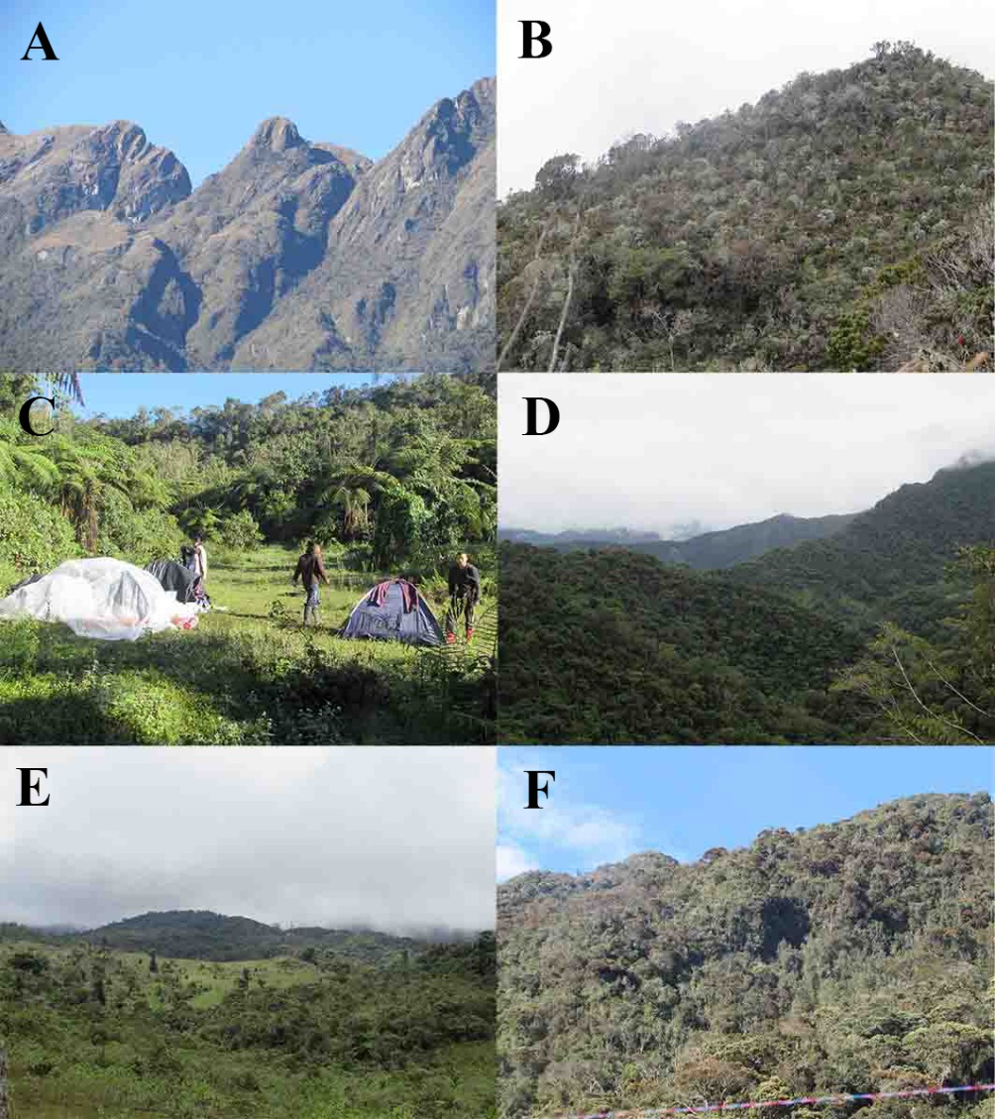

Figura 1. Sitios de muestreos en los cuatro sectores de muestreo: A y B. Minas del Socorro. C. Cerro Corea. D. Alto Anchicayá, E y F. Cerro Tokio.

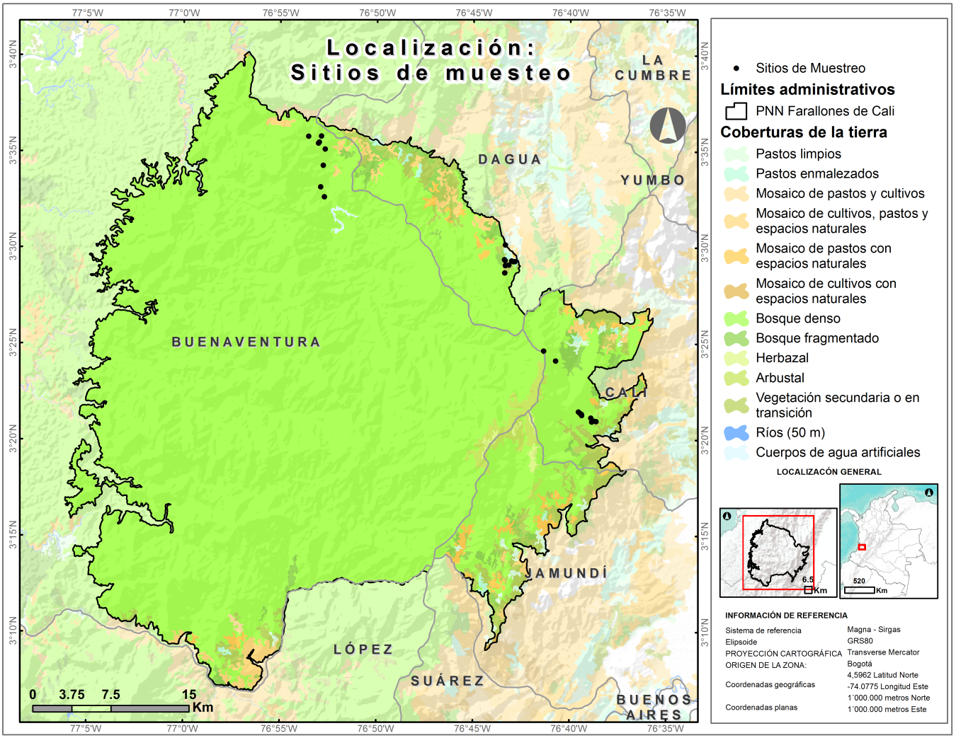

**A**

**B**

**C**

**D**

Figura 2. Mapa del Parque Nacional Natural de Colombia indicando los puntos de los transectos en donde se realizaron los muestreos. A. Anchicayá. B. Cerro Tokio. C. Minas del Socorro. D. Cerro Corea.

## Inventario

Entre el 12 de octubre y 27 de noviembre se realizó la salida de campo en el PNN Farallones de Cali. Para los cuatro sectores en donde se efectuó el inventario y toma de muestras, se acumularon 24 días efectivos de muestreo, 6 días por cada sector. Las jornadas de campo se realizaron tanto en el día (7:00-11:00 h o de 13:00-17:00 h) como en la noche (18:00-00:00 h). Además, se siguieron los protocolos de campo para los inventarios de anfibios en los PNN, estos incluyen métodos de muestreo, tiempo de muestreo, toma y tratamiento de datos (WCS, 2017) (Figura 3).

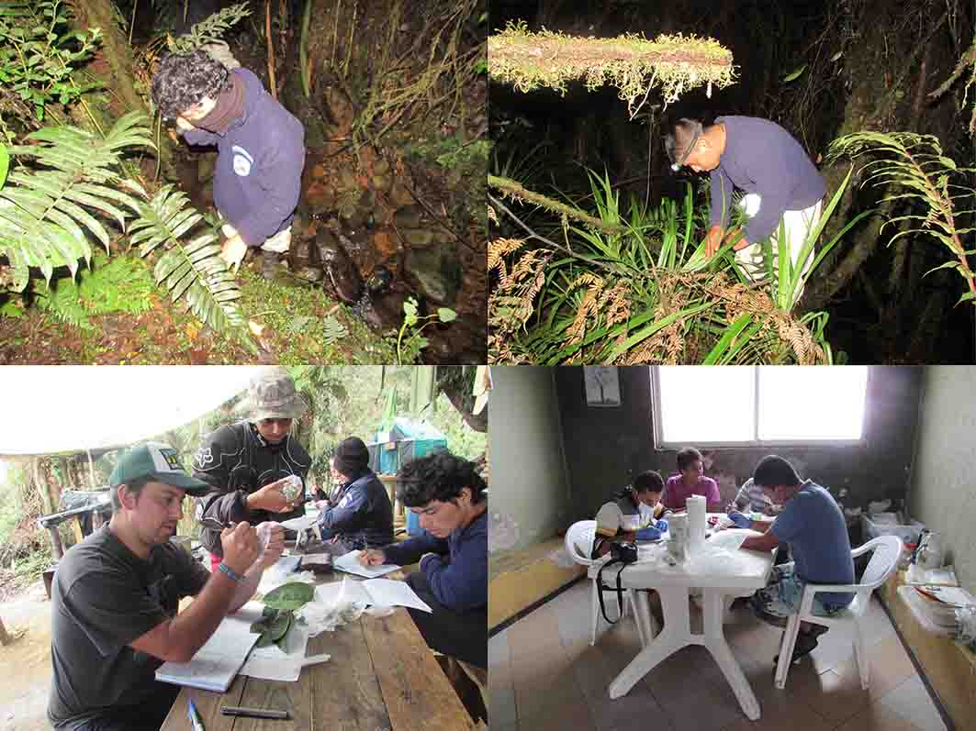

Figura 3. Muestreos y toma de datos realizados con los funcionarios de PNN Farallones de Cali.

Se trazó un tramo de 100 m x 4m en quebradas o bosque. En el bosque el investigador procedió a caminar en un área predeterminada buscando anfibios de modo sistemático en hojarasca, sobre la vegetación y en bromelias (Crump & Scott, 1994). En quebradas se buscó sobre la vegetación riparia, en el haz y envés de las hojas, en las rocas de las cascadas, la hojarasca, suelo aledaño a la quebrada y charcos (Jaeger, 1994). Adicionalmente se realizaron replicas por cada transecto para lo cual se formaron 2 equipos de muestreo que se encargan de muestrear un solo lado de la quebrada, en donde se toman registros en un solo margen del transecto, obteniendo 2 transectos, uno de cada lado de la quebrada (transecto 1 y 2; Figura 4). Por cada quebrada se llegaron a hacer hasta 12 transectos siempre y cuando la topografía lo permitiera. También se realizaron registros auditivos siempre y cuando fuera identificado el canto de la especie y no fuera avistado por la altura a la cual se encontraba cantando, estos datos fueron tomados con la ayuda de una grabadora.



Figura 4. Ilustración del muestreo por transecto en quebradas.

## Protocolo de recolección de muestras biológicas

Se aplicaron métodos de muestreo y colecta ambientalmente amigables que no produjeran un impacto ecológico o que pudieran derivar en el detrimento de las especies y áreas de muestreo (WCS, 2017). La manipulación de anfibios se realizó con guantes para reducir el contacto humano con las especies de anfibios, por lo que la captura se hizo directamente con la bolsa, reduciendo así la contaminación de las muestras para hongo (*Batrachochitrium dendrobatidis*) y ranavirus. De acuerdo con el protocolo de salud se procedió a tomar las muestras con hisopos de las extremidades, las ingles y el vientre, frotando el hisopo 10 veces en cada lugar. Para las muestras de ranavirus se extrajo tejido de hígado, riñón y piel de las patas de cada individuo que fue sacrificado (Ver protocolo de salud; WCS, 2017).

Por último, siguiendo el debido tratamiento ético de las colectas, los individuos que no fueron identificados se sacrificaron con lidocaína al 2% frotándola en la piel. Posteriormente se fijaron en formol al 10% durante un día, luego se procedió a lavar sucesivas veces los especímenes para que salga el formol, para esto se dejó sumergido en agua hasta por 7 días cambiando continuamente el agua. Posteriormente, se almacenaron los especímenes en alcohol al 70%. Para los tejidos se procedió a extraer tejido de músculo de la pata y almacenarlos en alcohol al 96%. Las colectas realizadas fueron depositadas en museos nacionales registrados como Colección del laboratorio de anfibios del Instituto de Ciencias Naturales (ICN). Se realizó toma de muestras de salud para *Batrachochitrium dendrobatidis* y ranavirus, tomando 193 muestras de hongo, y 111 para ranavirus.

## Diversidad

Se realizaron curvas de acumulación de especies con los ICE y Chao 1 para estimar la riqueza en cada uno de los sectores y en el área protegida. Para estimar la dominancia y equidad del ensamblaje se utilizaron los índice Shannon-Wiener, Simpson=1-dominancia, Buzas y Gibson's Evenness = eH/S usando Past. Se graficaron las curvas rango abundancia para ver la estructura del ensamblaje de especies en cada sector. Para estimar la diversidad Beta se realizó una prueba de similitud Bray-Curtis, se probó si existían diferencias entre los sectores con un ANOSIM a una vía y posteriormente se estimó que especies aportaban más diferencias entre los sectores con un SIMPER.

## Amenazas y modelos de ocupación

Las amenazas se clasificaron en tala de bosque, especies invasoras, ganadería, movimientos en masa, minería y basuras. Adicionalmente se tuvo en cuenta si otras covariables afectaban la ocupación, como ancho de quebrada, pendiente, distancia al borde del parque, área por tipo de cobertura y personas que realizaron el recorrido. En los transectos realizados se tomaron datos de las amenazas, para lo cual se registraron las coordenadas y se fotografiaron las evidencias de estas amenazas en los transectos. Para determinar la probabilidad de ocupación de las especies, se utilizaron modelos de ocupación de una especie, una temporada, que permiten incorporar el error asociado a la detección imperfecta de las especies. Los modelos de ocupación se realizaron con PRESENCE para analizar cuál es la probabilidad de detección y ocupación de anfibios cuando existe una amenaza, teniendo en cuenta tanto los modelos nulos (probabilidades de detección y ocupación constantes) como modelos más complejos que tienen en cuenta las covariables antes mencionadas. Los modelos se clasificaron utilizando el Criterio de información de Akaike (AIC, por sus siglas en inglés) seleccionando los mejores modelos a partir del ΔAIC, donde valores de ΔAIC <2 sugieren que los modelos tuvieron un fuerte soporte, mientras que ΔAIC de> 2 indican modelos con menos soporte. Para los análisis los datos se separaron por especies para probar si las más abundantes permiten una mayor robustez estadística y si responden a las amenazas en el PNN Farallones de Cali. Se probaron diferentes modelos de uso/ocupación, y un modelo nulo en el que no se incluyen covariables y amenazas para calcular cual es la probabilidad de detección y ocupación para cada especie. Adicionalmente se analizó cual es la probabilidad de ocupación de estas especies. Para comparar entre temporadas se propone comparar la probabilidad promedio de ocupación de cada especie bajo el mejor modelo.

Dado que el interés del parque es monitorear el ensamble de anfibios, se propone un análisis a nivel de comunidad que permita determinar cambios en la riqueza de las especies presentes en el área a través del tiempo. Dentro de estos análisis, se incluyeron características de las especies como tamaño corporal, grado de especialización y hábito como covariables dentro de los modelos para entender cuáles son los factores intrínsecos que pueden afectar la presencia o no de las especies en el área de interés. Complementario a este análisis se propone un análisis más tradicional que permita identificar diferencias entre la composición de las comunidades entre sitios y temporadas de muestreo a través de un análisis de similaridad de dos vías (ANOSIM) y un análisis de similaridad de porcentajes (SIMPER) Para comparar entre temporadas se platea que monitoreo se debe analizar con una prueba ANOSIM para comparar entre sitios y temporadas de muestreo, un SIMPER para saber que especies son las que más aportan a los cambios temporales y espaciales en el ensamblaje. Para comparar la diversidad y la estructura entre los años en que se ha realizado el monitoreo se plantea realizar un análisis con un ANOVA.

# Resultados

## Inventario

### Información secundaria de anfibios del PNN Farallones de Cali

Se encontraron 93 especies de anfibios reportados con base a información secundaria (SIB, literatura y registros de museos) para el PNN Farallones de Cali, de las cuales 26 están en alguna categoría de amenaza según la UICN (2017), y tres especies endémicas del área protegida (Tabla 1).

### Riqueza y composición

Fueron realizados 142 transectos en un total de 26 puntos de muestreo en los cuales se encontraron 32 especies (de los cuales 10 tienen bajas abundancias). Sumando las especies encontradas por fuera de los transectos se reportan en total 42 especies (40 anuros y 2 salamandras). Se reportan en total 99 especies para este Parque Nacional (de las cuales el 26.3% están en alguna categoría de amenaza; Figura 5 y 6) sumando las especies encontradas en los muestreos y la información secundaria (Tabla 1; Anexo 1, Tabla A y Anexo 2).

Figura 5. Porcentaje de especies amenazadas para el PNN Farallones de Cali.

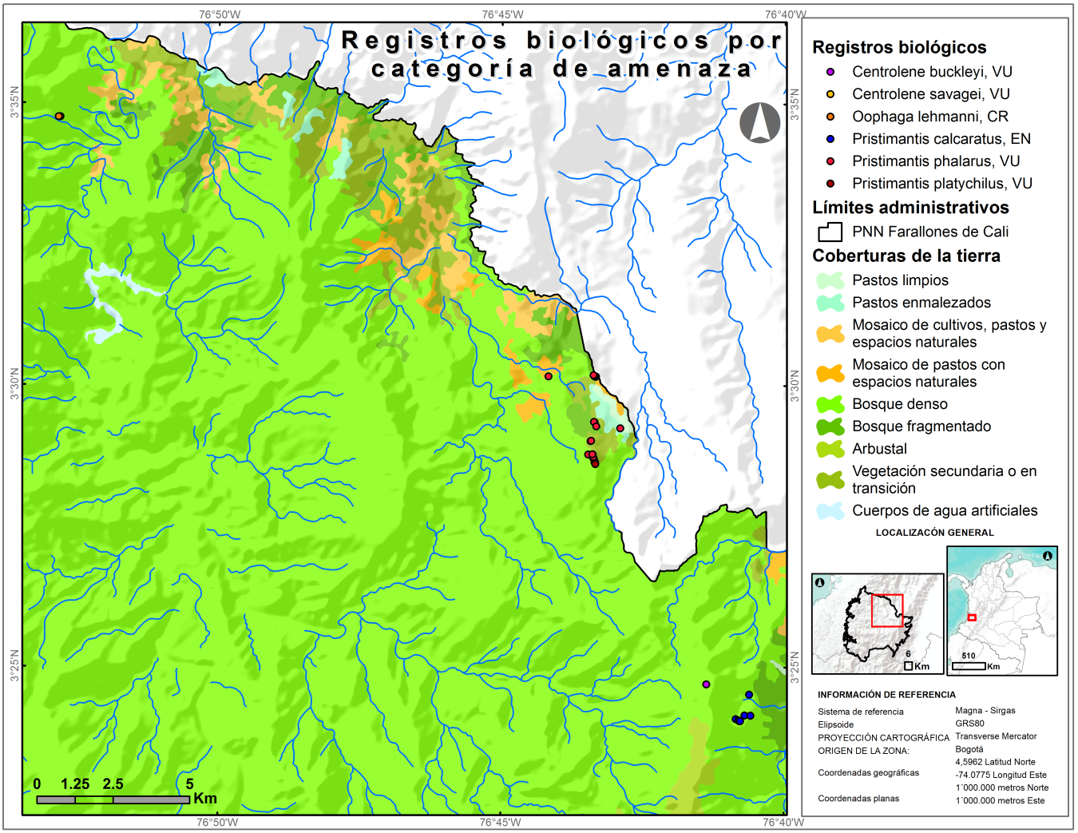

Figura 6. Especies amenazadas encontradas durante la fase de muestreo.

Tabla 1. Resumen de las especies amenazadas y la riqueza por cada sector estudiado.

|  |  |  |
| --- | --- | --- |
|  | **Riqueza** | **Especies amenazadas** |
| **Anchicayá** | 16 | 1 |
| **Tokio** | 12 | 3 |
| **Minas** | 11 | 2 |
| **Corea** | 9 | 1 |
| **Total de este estudio** | 42 | 7 |
| **Farallones de Cali** | 99 | 26 |

Posterior a las salidas de campo se procedió a revisar el material colectado en el Instituto de Ciencias Naturales.

A continuación, se enlistan los hallazgos más importantes en los muestreos:

1. ***Sector Anchicaya***

En el inventario se encontraron 16 especies (15 anuros y una salamandra). De ellas una está en una categoría de amenaza (Anexo 1, Tabla A). Para este sector las especies con mayores abundancias fueron *Craugastor raniformis, Rhinella marina, Espadarana prosoblepon* y *Hyalinobatrachium aureoguttatum*. Mientras especies con menor número de registros fueron *Pristimantis achatinus,* y *Agalychnis spurrelli*. Al comparar con los reportes en otras investigaciones, se encontró que no fueron halladas como *Boana boans, Sachatamia ilex, Pristimantis roceus, Pristimantis esmeraldas, Pristimantis taenitus, Diasporus sp, Pristimantis labiosus* y *Pristimantis hybotragus*. Los estimadores de riqueza muestran entre 12 a 13 especies para el sector (ICE=13.12; Chao 1=12.49), las especies que con uno o dos reportes empiezan a disminuir (Figura 7). Al comparar la equidad entre los sitios fue media, y la dominancia fue la más alta (Tabla 2).

Figura 7. Curvas de acumulación de especies para Anchicayá.

1. ***Sector Tokio***

Se encontraron 12 especies (11 anuros y una salamandra), tres de ellas son especies amenazadas. Por otra parte, se encontró una especie nueva para la ciencia (Anexos 1 y 2). Para este sector las especies con mayores abundancias fueron *Pristimantis erytropleura, Pristimantis palmeri,* y *Pristimantis molygrignus*. Mientras especies con menor número de registros fueron *Pristimantis boulengeri, Pristimantis platychilus, Pristimantis silvertonei, Centrolene savagei*. En cuanto a otros trabajos realizados se encontró que otras especies no fueron registradas en el presente trabajo como *Pristimantis deinops, Centrolene geckoideum, Gastrotheca antomia, Hyloxalus abditaurantius,* y *Hyloxalus fascianigrus*. Para el ensamblaje los estimadores de riqueza muestran alrededor de 10 especies (ICE=10.11; Chao 1=10) mientras especies que se reportan o una o dos veces se mantienen estables (Figura 8). Al comparar la equidad entre los sitios fue la más baja, y la dominancia también fue la más baja (Tabla 2)

Figura 8. Curvas de acumulación de especies para Cerro Tokio.

1. ***Sector Minas del Socorro***

Fueron encontradas 11 especies (11 anuros) de anfibios, dos de ellas son especies amenazadas. Por otra parte, se encontraron 3 especies nuevas para la ciencia (Anexo 1 y 2). Para este sector las especies con mayores abundancias fueron *Pristimantis* aff*.* *acatallelus, Pristimantis buckleyi, Pristimantis* aff*. leptolophus*. Mientras especies con menor número de registros fueron *Pristimantis* aff*. duende,* y *Pristimantis myops*. Es la primera vez que se hace inventario de especies en esta zona del Parque. Se estima que existen entre 7 y 8 especies según los estimadores de riqueza (ICE=7.88; Chao 1=8.06), mientras especies con uno y dos reportes siguen aumentando lo cual muestra que hace falta mayor tiempo de muestreo (Figura 9). Al comparar la equidad entre los sitios fue la más alta, y la dominancia fue media (Tabla 2)

Figura 9. Curvas de acumulación de especies para Minas del Socorro.

1. ***Sector Corea***

Se hallaron 9 especies (8 anuros y 1 salamandra), una de estas es una especie amenazada. Por otra parte, se encontró una especie nueva para la ciencia (Anexo 1 y 2). Para este sector las especies con mayores abundancias fueron *Pristimantis brevifrons, Pristimantis palmeri, Pristimantis* aff*. quimbaya*. Mientras especies con menor número de registros fueron *Pristimantis thectopternus, Centrolene robledoi, Bolitoglossa walkeri*. Otros muestreos en la zona han registrado *Centrolene buckleyi, Nymphargus ruizi, Nymphargus garciae, Nymphargus farallonensis* sp. nov., *Pristimantis buckleyi, Pristimantis orpacobates, Centrolene savagei, Pristimantis viridicans, Colostethus agilis* y *Atelopus pictiventris*, estas especies no fueron halladas en el sitio durante estos muestreos. Para los estimadores de riqueza estiman entre 22 y 10 de las especies (ICE=22.50; Chao 1=10.49) mientras especies que se reporten una o dos veces siguen aumentando (Figura 10). Al comparar la equidad entre los sitios fue media, y la dominancia fue media (Tabla 2)

Figura 10. Curvas de acumulación de especies para Cerro Corea.

Tabla 2. Índices de diversidad.

|  |  |  |  |  |
| --- | --- | --- | --- | --- |
| Índices diversidad | Minas del Socorro | Cerro Corea | Cerro Tokio | Anchicayá |
| Simpson=1-D | 0,72 | 0,77 | 0,63 | 0,82 |
| Shannon H | 1,47 | 1,61 | 1,46 | 2,18 |
| Evenness=eH/S | 0,72 | 0,55 | 0,43 | 0,55 |

1. ***PNN Farallones de Cali* (Anexo 1, Tabla A)**

En los transectos se encontraron 35 especies (33 anuros y 2 salamandras). Se encontraron 4 especies nuevas para la ciencia. En cuanto a los estimadores de riqueza muestran entre 33 a 35 especies en total (ICE=33.74; Chao 1=34.33), mientras especies que se reporten o una o dos veces se mantienen estables y empiezan a disminuir, sin embargo, la mayoría de las especies aún tienen bajas abundancias (Figura 11 y 12). Por último, cabe anotar que hacen falta más inventarios y tiempo de muestreo que cubra diferentes épocas climáticas para completar estos listados, ya que en el presente trabajo sólo se reportan aproximadamente la mitad de especies.

Figura 11. Curvas de acumulación de especies para PNN Farallones de Cali.

Las especies que fueron reportadas como las más abundantes fueron *Pristimantis erytropleura, Craugastor raniformis, Pristimantis brevifrons, Pristimantis palmeri,* y *Pristimantis* aff *quimbaya*. Mientras que las especies más raras fueron *Pristimantis thectopternus, Pristimantis platychilus,* *Pristimantis silverstonei* entre otras (Anexo 1). Sin embargo, al comparar con muestreos de los últimos 20 años encontramos que muchas de las especies que aparentemente fueron abundantes, para este estudio no se obtuvo ningún registro a pesar de haber muestreado en las localidades históricas, estas son *Atelopus pictiventris, Pristimantis deinops, Gastrotheca antomia, Gastrotheca dendronastes, Hyloxalus abditaurantius, Hyloxalus fascianigrus y Nymphargus ruizi.*

*C:\WCS PNN\informe semestrales\Informes para parques\farallones\Layout 1.tif*

Figura 12. Graficas rango abundancia para cada uno de los sectores.

En cuanto a similitud se encontró que los sectores Tokio y Corea son los más similares, y estos a su vez a Minas del Socorro según el análisis de similitud Bray-Curtis. El sector que presentó mayor diferencia respecto a los demás fue Anchicayá (Figura 13 y Tabla 3). Indicando que entre los cuatro sitios los bosques andinos, y altoandinos se agrupan, y el bosque húmedo tropical presenta la estructura y composición más diferente (Figura 13).



Figura 13. Dendrograma de similitud de Bray-Curtis entre los sectores de muestreo. A. Anchicayá. B. Cerro Corea. C. Cerro Tokio. D. Minas del Socorro.

Tabla 3. Porcentaje de similitud de Bray-Curtis, entre los sectores del PNN Farallones de Cali.

|  |  |  |  |  |
| --- | --- | --- | --- | --- |
| Sitio | Minas del Socorro | Cerro Corea | Cerro Tokio | Anchicayá |
| Minas del Socorro | 1 | 0,012 | 0,007 | 0 |
| Cerro Corea | 0,012 | 1 | 0,203 | 0 |
| Cerro Tokio | 0,007 | 0,203 | 1 | 0 |
| Anchicaya | 0 | 0 | 0 | 1 |

Los resultados del Anosim a una vía muestran que hay diferencias estadísticamente significativas (p<0.05) entre todos los sitios de muestreo (Tabla 4). Sin embargo, ninguno de los valores de R entre pares de localidades indica que la composición sea completamente diferente ya que no muestran porcentajes mayores al 70% (Tabla 4).

Tabla 4. Análisis Anosim a una vía para evaluar diferencias entre localidades. Se muestran los valores P sobre la parte superior derecha, mientras que los valores R están en la parte inferior izquierda.

|  |  |  |  |  |
| --- | --- | --- | --- | --- |
| Sitios | Anchicayá | Cerro Tokio | Cerro Corea | Minas del Socorro |
| Anchicayá | - | 0,00 | 0,00 | 0,00 |
| Cerro Tokio | 0,34 | - | 0,00 | 0,00 |
| Cerro Corea | 0,24 | 0,20 | - | 0,00 |
| Minas del Socorro | 0,21 | 0,32 | 0,19 | - |

Por último, las especies que más aportan a la diferenciación entre los sitios fueron muy abundantes, en algunos casos encontrados en más de una localidad del área protegida. Las especies que aportaron más a las diferencias entre localidades fueron *P. molybrignus, P. palmeri, P. erytropleura, C. raniformis, P. acatallelus,* y *P. aff. quimbaya* (Tabla 5).

Tabla 5. El análisis Simper, muestra el porcentaje contributivo y cumulativo que aporta cada especie para la diferenciación de los 4 ensamblajes de anfibios en el PNN Farallones de Cali.

|  |  |  |
| --- | --- | --- |
| Taxón | Contributivo | Cumulativo |
| *Pristimantis molybrignus* | 18,51 | 18,51 |
| *Pristimantis palmeri* | 11,33 | 29,84 |
| *Pristimantis erytropleura* | 8,56 | 38,40 |
| *Craugastor raniformis* | 8,41 | 46,81 |
| *Pristimantis acatallelus* | 7,84 | 54,65 |
| *Pristimantis* aff*. quimbaya* | 6,70 | 61,35 |
| *Pristimantis buckleyi* | 4,34 | 65,69 |
| *Pristimantis calcaratus* | 3,57 | 69,26 |

## Amenazas

Las amenazas que fueron encontradas en los muestreos fueron minería, basura, tala, especies invasoras, ganadería y movimientos en masa (ver Tabla B en el anexo 1). Se pudo establecer que para algunos grupos de anfibios estas amenazas tenían efecto en la ocupación (Anexo 1 y 3). Se encontró que la presencia de ganadería, el ancho de la quebrada, movimientos en masa y la tala afectan la ocupación de las familias de anfibios Craugastoridos, Hylidos, Centrolenidos negativamente, mientras que las basuras afectan positivamente la ocupación (Tabla 6).

Ante la presencia de ganadería los grupos presentan diferentes comportamientos. En el caso de los *Pristimantis* de quebradas, a medida que aumenta la ganadería aumentó también la probabilidad de ocupación, mientras que los *Pristimantis* de bosque la ocupación disminuye. Sin embargo, cuando la proporción de ganadería es del 100% la probabilidad de ocupación no llega a cero, es decir este grupo permanece. En el caso de la familia Hylidae, este grupo es más sensible a la ganadería ya que en una proporción del 16% la probabilidad de ocupación evaluada es cero (Figura 14 y 15; Tabla 6).

Otra de las amenazas que mostraron el mayor impacto para las especies de *Pristimantis* fue movimientos en masa ya que con una proporción del 25% la probabilidad de ocupación se reduce a cero.

Tabla 6. Probabilidad de ocupación y detección para cada grupo evaluado en el PNN Farallones de Cali.

|  |  |  |  |  |
| --- | --- | --- | --- | --- |
| Grupo | Psi ocupación | EE Psi | P detección | EE P |
| Pristimantis quebrada | 0,67 | 0,14 | 0,60 | 0,08 |
| Pristimantis bosque | 0,65 | 0,06 | 0,69 | 0,14 |
| Hylidae quebrada | 0,35 | 0,13 | 0,60 | 0,13 |
| Centrolenidae quebrada | 1,00 | 0,00 | 0,14 | 0,05 |

Figura 14. Probabilidad de ocupación para ganadería y movimientos en masa.

En cuanto a la basura tanto en bosque y quebrada para los *Pristimantis* se encontró que la probabilidad de ocupación aumentó a medida que la proporción de basura aumentaba. Para otros grupos como Hylidae y Centrolenidae no hubo diferencias significativas en los análisis por lo tanto no se puede concluir que su ocupación esté afectada por las basuras.

Otra amenaza como es la tala está afectando la probabilidad de ocupación de *Pristimantis* de quebradas, ya que con una proporción de 50% la probabilidad de ocupación es cero. El ancho de la quebrada al aumentar de tamaño disminuye la probabilidad de ocupación de *Pristimantis* esto nos dice que claramente la probabilidad de ocupación es mayor en quebradas con menor flujo de agua (Figura 15; Anexo 1, Tablas A y B).

Figura 15. Probabilidad de ocupación para basura, tala y ancho de quebrada.

Para los análisis de ocupación para las especies individualmente se encontró que *Pristimantis brevifrons* disminuye la probabilidad de ocupación en presencia de ganadería. Mientras *Pristimantis aff. acatallelus* aumenta la probabilidad de ocupación a medida que aumentan las hectáreas de bosque denso (Figura 16 y 17). Finalmente, *Hyloscyrtus palmeri* y *Espadarana prosoblepon* disminuyen la ocupación a cero en presencia de movimientos en masa (Figura 16 y 17; Anexo 1, Tabla C).

Otros anfibios tuvieron respuestas a las amenazas como *P. erytropleura, P. phalarus* y *P. molybrignus* mostrando que la probabilidad de ocupación aumentaba en presencia de basura. También se encontró que a medida que aumentaba la distancia de los ríos había una mayor probabilidad de ocupación para *P. erytropleura* y *P. palmeri* (Figura 16 y 17; Anexo 1, Tabla C).

Figura 16. Probabilidad de ocupación para las especies en presencia de ganadería, bosque denso, distancia a ríos y basura.

Figura 17. Probabilidad de ocupación para las especies en presencia de basura, movimientos en masa, distancia a ríos, basura y bosque denso.

Algunos sectores presentaron amenazas exclusivas como el sector de Minas del Socorro en donde estuvo concentrada la Minería (ver Tabla B del Anexo 1), mientras en otros sectores no fue reportada esta amenaza (Figura 18). Para Tokio y Corea fueron reportadas especies de plantas invasoras al igual que ganadería, estas dos amenazas no fueron reportadas para los sectores de Anchicayá y Minas de Socorro. También fueron reportados movimientos en masa en quebradas solo para el sector de Anchicayá y la tala de bosque se encontró solo para el sector de Tokio. Sin embargo, las amenazas más frecuentes en todo el PNN fueron las basuras y la ganadería mientras otras amenazas como tala de bosque, especies invasoras y movimientos en masa fueron reportadas en menor proporción.

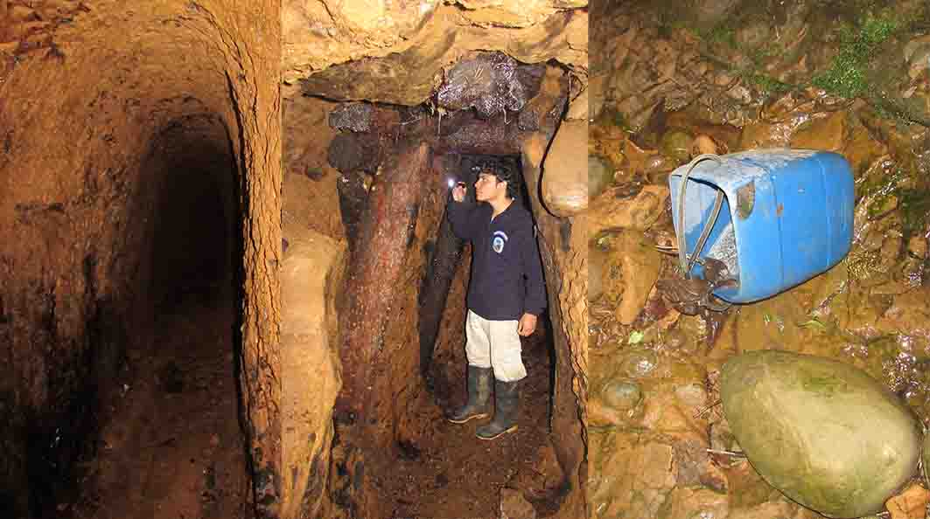

Figura 18. Amenazas del PNN Farallones de Cali

# Discusión

## Comparación con otros estudios

Durante los muestreos realizados en trabajos anteriores se han reportado 93 especies de anfibios, sin embargo, fueron realizados durante varios años y diferentes lugares. De estas especies reportadas previamente no se encontraron 57 especies, de las cuales 26 están en alguna categoría de amenaza. Algunas especies que no fueron reportadas como *Hyloxalus fascianigrus*, *Pristimantis deinops*, *P*. *chrysops*, su localidad histórica es San Pedro en Queremal en donde no se realizó muestreo durante este estudio. En adición, cerca del 27% de las especies del Parque Nacional no son registradas por más de 20 años ya que según investigadores algunas han reducido sus poblaciones o tal vez hayan desaparecido (Velásquez *et al*. 2008).

A pesar de los intensos muestreos en lugares históricos de distribución en el área protegida, las especies amenazadas con altas abundancias a finales de los años 90s no pudieron ser halladas durante los muestreos de los últimos 20 años (Velásquez *et al*. 2008). Algunas de estas especies están asociadas a microhábitats de quebradas y cascadas. Estas especies son *Atelopus pictiventris. Centrolene geckoideum, P. gracilis, Colostethus* spp y algunos *Nymphargus*. Por todo lo anterior es posible que estas especies estén afrontando declinaciones poblacionales, como otras especies de *Atelopus* y *Pristimantis* de microhábitats de quebradas en diferentes lugares de la región andina de Venezuela, Ecuador y Colombia (La Marca *et al*. 2005), así como se ha reportado la desaparición de las poblaciones de *Centrolene geckoideum* en todos los Andes (Bolívar *et al*. 2004). A pesar de esto no podemos concluir que es lo que está provocando estas disminuciones ya que en estas localidades no se conocen amenazas significativas que aparentemente puedan colapsar las poblaciones de estas especies.

## Variación en la estructura del ensamblaje

Los ensamblajes de anfibios en la región del trópico andino en intervalos de alturas de 400 metros aproximadamente pueden cambiar la estructura y composición, esto se debe en parte a que este grupo tienen distribuciones altitudinales pequeñas (Navas, 1996, 1997; Angilletta *et al*. 2002), una de las razones que puede explicar la variación en la composición y estructura de estos ensamblajes en las cuatro localidades estudiadas de PNN Farallones de Cali. Por lo tanto, los sectores más altos del parque presentan una composición diferente a los sectores con menor altitud, como el sector Minas del Socorro que llega hasta los 3800, mientras los otros sectores están entre los 2800 y 1700 m como los Cerros Corea y Tokio, o Anchicayá entre los 700 y los 200 m.

Teniendo en cuenta que algunas localidades muestreadas en los últimos 30 años fueron visitadas en este estudio, se puede afirmar que se encontró variación temporal en la composición y estructura. De acuerdo con los datos de los muestreos históricos, hay variación que podría estar cambiando la dinámica de los ensamblajes y por lo tanto la composición entre las diferentes temporadas secas y lluviosas (Velásquez *et al*. 2008). También, estos cambios han sido reportados en otros trabajos realizados en el área andina ya que entre épocas climáticas se encuentran diferentes especies (Vargas y Bolaños, 1999). Es posible que, en respuesta a las condiciones de cada temporada, los anfibios limiten su actividad y se desplacen a otros microhábitats con mejores condiciones de humedad (Scott, 1976). Es de esperar que muchas de las especies que no fueron encontradas en el presente estudio puedan registrarse con muestreos de mayor duración o en diferentes estaciones climáticas. Adicionalmente, también la época reproductiva puede desempeñar un papel importante en la presencia de estas especies ya que es mucho más fácil detectar un individuo que esté haciendo cuidado parental cerca de las quebradas como es el caso de Centrolenidos, Dendrobatidos o *Atelopus* (Lynch, 1986; Vargas-Salinas *et al.* 2014).

## Endemismos y especies de interés en el parque

El gran número de especies reportadas en la Cordillera Occidental y poseer un páramo aislado, son algunas de las causas que determinan que existan una mayor cantidad de especies endémicas reportadas para el PNN Farallones de Cali. En total se registraron siete especies endémicas para esta área, sin contar otras tres especies que se registran como nuevas del sector Corea (Bolívar *com*. *pers*.). Además, 57 de las especies son endémicas de Colombia (ver lista de especies Tabla A en el Anexo 1), siendo una de las áreas que presenta mayor concentración de endemismos de Colombia, especies amenazadas y velocidad degradación lo que lo clasifica como un hotspot.

Diferentes especies son consideradas como raras en trabajos sobre la herpetofauna de Farallones de Cali (Lynch, 1997; Vargas & Bolaños, 1999; Velázquez *et al*, 2008), muchas de estas con abundancias bajas. Adicionalmente hay especies que tienen una gran distribución y normalmente bajas abundancias lo cual no significa que estén amenazadas; también existen especies que presentan densidades altas localmente y están amenazadas (Tabla A y B del Anexo 1). Respecto a los resultados hallados en el presente estudio y otros trabajos como el de Velázquez *et al.* (2008), se identifica un cambio en la comunidad de anfibios de Farallones de Cali a través del tiempo ya que especies consideradas raras actualmente fueron reportadas en los 90s como abundantes, indicando que estas especies han reducido sus poblaciones. A pesar del seguimiento a estas poblaciones no ha sido posible registrarlas por al menos 20 años en localidades que han sido visitadas constantemente (Bolívar *com*. *pers*; Velázquez *et al*. 2008). Este es el caso de *Pristimantis deinops, Pristimantis chrysops, Pristimantis gracilis, Atelopus pictiventris, Centrolene geckoideum, Gastrotheca antomia, Gastrotheca dendronastes*, *Colostethus mertensi*, *Colostethus alacris*, *Hyloxalus abditaurantius* y *Hyloxalus fascianigrus*.

Otras especies raras que tienen pocos registros, pero han sido localizadas recientemente en diferentes sectores del parque son *Pristimantis platychilus, Pristimantis calcaratus, Oophaga lehmanni,* y *Nymphasrgus ruizi*. Por último, hay un grupo de especies que sus poblaciones son extremadamente raras ya que posiblemente viven agregadas o no se han muestreado microhábitats en los que puedan estar presentes, como es el caso de *Strabomantis anatipes, Strabomantis ruizi,* e *Hypodactylus babax*.

## Amenazas, especies y áreas prioritarias para el monitoreo

En cuanto a amenazas históricas en el PNN Farallones de Cali, se ha registrado la existencia de minería principalmente en zonas aledañas a Minas del Socorro, al igual que la represa del Alto Anchicayá y en algunos sectores la ganadería como en Tokio y San Pedro. Sin embargo, se desconoce qué efectos han tenido estas amenazas en las poblaciones de anfibios.

Durante la socialización del proyecto se formuló un modelo conceptual que reúne las amenazas y factores contribuyentes identificadas por el personal del área que afectan directa o indirectamente a los anfibios y su hábitat. El objetivo de realizar el modelo conceptual fue priorizar áreas para el estudio de conservación e identificar las amenazas (Figura 19).

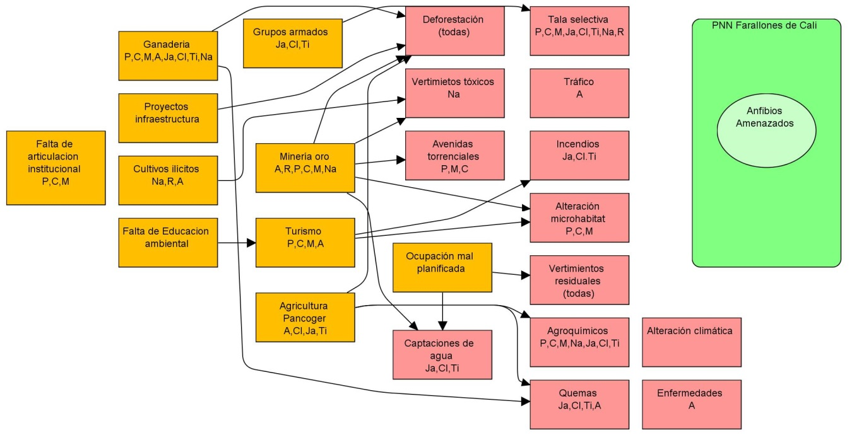

Figura 19. Modelo conceptual de las amenazas para PNN Farallones de Cali. Jamundí (Ja), Raposo (R), Minas del Socorro (M), Pance (P), Corea (C), Naya (Na), Timba (Ti), Anchicayá (A), Río Claro (Cl).

Las principales amenazas secundarias que fueron reportadas para los anfibios de PNN Farallones de Cali son tala, ganadería, minería, basura, movimientos en masa y especies invasoras. Otras amenazas como tráfico de especies se realizan por parte de comunidades aledañas. Se concluyó que algunas amenazas externas son más difíciles de monitorear como alteración climática y enfermedades.

Se conoce que en el sector de San Pedro y Corea por más de 20 años no reporta algunas especies o cada vez se ven más reducidas, por lo que es una de las zonas más sensibles del parque (Bolívar *com*. *pers*; Velázquez *et al.* 2008). Es necesario realizar más estudios para determinar la presencia del género *Atelopus* o anfibios asociados a quebradas (*Centrolene geckoideum*, y algunos géneros como *Gastrotheca, Hyloxalus, Pristimantis* y *Strabomantis*) (Velázquez *et al.* 2008).

Algunas amenazas están presentes en zonas aledañas a las localidades históricas de las especies que tienen más 20 años sin registros, estas amenazas son ganadería, tala selectiva y movimientos en masa. Sin embargo, entre las amenazas que se encuentran con mayor frecuencia y que los análisis de ocupación muestran que podría ser causante de declinación de anfibios en la zona de Tokio y Corea fue la ganadería. Es posible que el aumento de la ganadería o el ingreso de vacas o animales domésticos al bosque sea causante de la desaparición de algunos anfibios en ciertas zonas, no obstante, gran parte se encuentra en buen estado de conservación o se ha detenido el avance de la ganadería por lo que se podría sospechar que otras amenazas pueden ser responsables de las disminuciones de anfibios.

Algunos autores como Lynch y Grant (1999) reportaron mortandades de anfibios durante sequias como la ocurrida en el Fenómeno del Niño de 1997, además en una de las zonas en San Pedro se ha reportado la presencia del hongo *Batrachochitrium dendrobatidis*, que podría ser causante de esta declinación (Velázquez *et al.* 2008).

Es posible tener un mayor control sobre actividades ganaderas en zonas aledañas a estas especies amenazadas como en el sector de San Pedro, Tokio y Corea, una forma efectiva es cercando las zonas alrededor del bosque para impedir que la entrada de animales domésticos.

Una de las razones de haber encontrado que a mayor proporción de basura se aumenta la probabilidad de ocupación de algunos anfibios, se puede deber a que los lugares medianamente intervenidos pueden aumentar la heterogeneidad de los microhábitats y por lo tanto la riqueza de especies. Sin embargo, es posible que esta amenaza tenga algún efecto en la calidad de los microhábitats por lo que también requiere control, por ejemplo, impidiendo el acceso de personas a los sectores, y realizando jornadas de recolección.

También se concluye que algunas especies como *Pristimantis* aff*. acatallelus, P. brevifrons, H. palmeri,* y *E. prosoblepon* pueden ser modelo para realizar el monitoreo en el PNN Farallones de Cali, ya que evidencia la sensibilidad a las amenazas encontradas en los sitios, y por lo tanto son un buen indicador a través del tiempo para evaluar la dinámica poblacional.

Adicionalmente, se plantea que, dada la cantidad de especies endémicas y amenazadas, el monitoreo debe hacerse con estimadores de riqueza y comparando parámetros de diversidad durante diferentes años, para así analizar si los ensamblajes tienen cambios temporales y determinar si han desaparecido algunas especies.

# Conclusiones

El PNN Farallones de Cali es una de las áreas protegidas con mayor cantidad de especies amenazadas y endemismos en Colombia, por lo tanto, un área protegida importante para la conservación de anfibios. Adicionalmente en las zonas altas del parque que están en su mayoría inexploradas, como las zonas de Paramo y bosque altoandino, fueron encontradas tres especies endémicas de anuros que son nuevas para la ciencia, es posible que existan más especies endémicas en la zona alta del área.

Los anfibios del área protegida y zonas aledañas afrontan disminuciones desde finales de los 90s; investigaciones recientes demuestran la posible disminución o extinción de algunas poblaciones, este es el caso de *Gastrotheca antomia, Hyloxalus fascianigrus, Hyloxalus abditaurantius, Centrolene geckoideum, Pristimantis chrysops* y *Pristimantis deinops* (Velázquez *et al*. 2008; IUCN, 2017).

En cuanto a la ocupación se demuestra que algunas especies responden a diferentes amenazas lo cual indica que los anfibios son susceptibles a intervenciones de diferentes tipos dentro del área protegida. Adicionalmente, se corrobora que estas amenazas cuando están ausentes las poblaciones se mantienen estables, sin embargo, debido a la cantidad de datos disponibles no se puede deducir esto para los anfibios con abundancias bajas. Por lo anterior, se midieron las variaciones de composición y estructura de los ensamblajes para analizar cambios en la diversidad a través del tiempo.

# Recomendaciones

Continuar el programa de monitoreo para el parque en el que se incluyan análisis de ocupación para verificar si las especies responden a las amenazas y registrar cambios temporales de ocupación respecto a las amenazas. En adición, que el programa de monitoreo también sea realizado con base en estimadores de diversidad, ya que esto permite monitorear a través del tiempo cambios en términos de composición y estructura.

Debido a que se ha registrado la presencia de hongo quítrido, los investigadores o estudiantes que realicen estudios con anfibios deberán seguir el protocolo de bioseguridad, esta medida ayudará a disminuir la entrada de patógenos como hongos y virus que puedan afectar negativamente las poblaciones. En adición la investigación en ciertas áreas debería estar limitada a ciertas temporadas por la manipulación e intervención que se hacen a los individuos y microhábitats.

Continuar realizando investigación en torno a la diversidad del PNN, ya que la riqueza aún está subestimada. Por otra parte, estudios a mediano y largo plazo sobre ecología, y salud de las especies también serán necesarias para continuar con éxito el programa de monitoreo para el área.

# Bibliografía

Acevedo-Cendales, L. D. 2011. Vigilancia epidemiológica de chitridiomycosis en poblaciones de anfibios presentes en las áreas protegidas de Parques Nacionales Naturales. Parques Nacionales Naturales de Colombia Subdirección Técnica Programa de Vida Silvestre. 14 pp.

Angilletta, M. J., Niewiarowski, P. H., & Navas, C. A. 2002. The evolution of thermal physiology in ectotherms. Journal of thermal Biology, 27(4), 249-268.

Angulo, A., Rueda-Almonacid, J. V. Rodríguez-Mahecha, J. V., & La Marca E. (Eds). 2006. Técnicas de inventario y monitoreo para los anfibios de la región tropical andina. Conservación Internacional. Serie Manuales de Campo Nº 2. Panamericana Formas e Impresos S.A., Bogotá D.C. 298 pp.

Bolívar, W., Coloma, L. A., Ron, S., Cisneros-Heredia, D., Wild, E. & Yánez-Muñoz, M. 2004. *Centrolene geckoideum*. The IUCN Red List of Threatened Species 2004: http://dx.doi.org/10.2305/IUCN.UK.2004.RLTS.T54911A11221686.en. Downloaded on 02 october 2017.

Bolívar-García W. & Gómez-Figueroa A. 2013. Anfibios y Reptiles de Anchicaya Valle del Cauca. Parque Nacional Natural Farallones de Cali. 24 pp.

Castro-Herrera, F. & Vargas-Salinas, F. 2008. Anfibios y reptiles en el departamento del Valle del Cauca, Colombia. Biota Colombiana, vol. 9, núm. 2, pp. 251-277.

Castro-Herrera, F., Bolívar-García, W. & Herrera-Montes M. I. 2007. Guía de los anfibios y reptiles del bosque de Yotoco, Valle del Cauca, Colombia. Cali. Grupo de Investigación Laboratorio de Herpetología, Universidad del Valle. 70 pp.

Crump, M. L., & Scott, N. J. 1994. Standard Techniques for inventory and monitoring. Measuring and monitoring biological diversity: standard methods for amphibians (W. R. Heyer, M. A. Donnelly, R. W. Mc Diarmid, L. C. Hayek & M. S .Foster, eds). Smithsonian Institution Press, Washington, 76-141.

Galli, L., Pereira, A., Márquez, A., & Mazzoni, R. 2006. Ranavirus detection by PCR in cultured tadpoles (*Rana catesbeiana* Shaw, 1802) from South America. Aquaculture, 257 (1), 78-82.

Hyatt, A. D., BoyLe, D. G. Olsen, V. BoyLe, D. B. Berger, L. Obendorf, D. Dalton, A. Kriger, K. Heros, M. Hines, H. Phillott, R. Campbell, R. Marantelli, G. Gleason, F., & Coiling., A. 2007. Diagnostic assays and sampling protocols for the detection of *Batrachochytrium dendrobatidis*. Diseases of aquatic organisms, 73 (3), 175-192.

Jaeger, R. G., & Inger, R. F. 1994. Quadrat sampling. Measuring and monitoring biological diversity: standard methods for amphibians (W. R. Heyer, M. A. Donnelly, R. W. Mc Diarmid, L. C. Hayek & M. S. Foster, eds). Smithsonian Institution Press, Washington, 97-102.

Johnson, A. J., Pessier, A. P., Wellehan, J. F., Childress, A., Norton, T. M., Stedman, N. L., & Brooks, J. W. 2008. Ranavirus infection of free-ranging and captive box turtles and tortoises in the United States. Journal of Wildlife Diseases, 44 (4), 851-863.

Kriger, K. M., & Hero, J. M. 2006. Survivorship in wild frogs infected with chytridiomycosis. EcoHealth, 3 (3), 171-177.

La Marca, E. Lips, K.R. Lötters, S. Puschendorf, R. Ibáñez, R. Rueda‐Almonacid, J. V. & García‐Pérez, J.E. 2005. Catastrophic population declines and extinctions in neotropical harlequin frogs (Bufonidae: Atelopus). Biotropica, 37(2), 190-201.

Lynch, J. D. 1986. Notes on the reproductive biology of *Atelopus subornatus*. Journal of Herpetology, 20(1), 126-129.

Lynch, J. D. 1998. New species of Eleutherodactylus from the Cordillera Occidental of western Colombia with a synopsis of the distributions of species in western Colombia. Revista de la Academia Colombiana de Ciencias Exactas, Físicas y Naturales 22: 117–148.

Navas, C. A. 1996. Implications of microhabitat selection and patterns of activity on the thermal ecology of high elevation neotropical anurans. Oecologia, 108(4), 617-626.

Navas, C. A. 1997. Thermal extremes at high elevations in the Andes: physiological ecology of frogs. Journal of thermal Biology, 22(6), 467-477.

Pallister, J., Gould, A., Harrison, D., Hyatt, A., Jancovich, J., & Heine, H. 2007. Development of real‐time PCR assays for the detection and differentiation of Australian and European ranaviruses. Journal of Fish Diseases, 30 (7), 427-438.

Phillott, A. D., Speare, R., Hines, H. B., Skerratt, L. F., Meyer, E., McDonald, K. R., & Berger, L. 2010. Minimising exposure of amphibians to pathogens during field studies. Diseases of Aquatic Organisms, 92 (2-3), 175-185.

Rand, A. S., & Drewry, G. E. 1994. Acoustic monitoring at fixed sites. Measuring and monitoring biological diversity: standard methods for amphibians (W. R. Heyer, M. A. Donnelly, R. W. Mc Diarmid, L. C. Hayek & M. S. Foster, eds). Smithsonian Institution Press, Washington, 150-153.

Robert, J. 2010. Emerging ranaviral infectious diseases and amphibian decline. Diversity, 2 (3), 314-330.

Scott Jr, N. J. 1976. The abundance and diversity of the herpetofaunas of tropical forest litter. Biotropica, 41-58.

Simmons, J. E. 1987. Herpetological collecting and collections management. Society for the Study of Amphibians and Reptiles. Herpetological Circular 16: 1-70.

IUCN SSC Amphibian Specialist Group. 2017. *Gastrotheca antomia*. The IUCN Red List of Threatened Species 2017: e.T55323A85896396. http://dx.doi.org/10.2305/IUCN.UK.2017-3.RLTS.T55323A85896396.en. Downloaded on 11 January 2018.

IUCN SSC Amphibian Specialist Group. 2017. *Hyloxalus fascianigrus*. The IUCN Red List of Threatened Species 2017: e.T55081A85893747. http://dx.doi.org/10.2305/IUCN.UK.2017-2.RLTS.T55081A85893747.en. Downloaded on 11 January 2018.

Vargas, F., & Bolaños, M. E. 1999. Anfibios y reptiles presentes en hábitats perturbados de selva lluviosa tropical en el bajo Anchicayá, Pacífico colombiano. Revista de la Academia Colombiana de Ciencias Exactas, Físicas y Naturales, 23, 499-511.

Vargas-Salinas, F., Quintero-Ángel, A., Osorio-Domínguez, D., Rojas-Morales, J. A., Escobar-Lasso, S., Gutiérrez-Cárdenas, P. D. A., & Amézquita, A. (2014). Breeding and parental behaviour in the glass frog *Centrolene savagei* (Anura: Centrolenidae). Journal of Natural History, 48(27-28), 1689-1705.

Velásquez, B.E., Castro-Herrera, F. Bolívar-G. W. yHerrera-Montes, M.I. 2008. Infección por el hongo quitrido *Batrachochytrium dendrobatidis* en anuros de la Cordillera Occidental de Colombia. Herpetotropicos - Journal On Tropical Amphibians And Reptiles 4: 65 – 70.

Wake, D. B. 1991. Declining amphibian populations. Science. 253 (5022), 860-860.

# ANEXOS

## ANEXO I. Listado de especies y amenazas para el PNN Farallones.

Tabla A. Listado de especies del PNN Farallones basado en el inventario realizado y datos secundarios. Abreviaciones: Anchicayá (A), Minas del Socorro (M), Cerro Corea (C), Cerro Tokio (T), Museo de Historia Natural de la Universidad del Valle (UVC), Instituto de Ciencias Naturales (ICN), Museo Herpetológico de la Universidad de Antioquia (MHUA), Museo de Historia Natural de la Universidad Pontificia Javeriana (MHNUPJ).

|  |  |  |  |  |  |
| --- | --- | --- | --- | --- | --- |
| **Especies** | **Categoría UICN** | **Endémica al PNN** | **Endémica a Colombia** | **Información secundaria** | **Registrada en esta investigación** |
| *Agalychnis psilopygion* | DD | No | Si | UVC | - |
| *Agalychnis spurrelli* | LC | No | No | UVC | A |
| *Andinobates viridis* | VU | No | Si | UVC | - |
| *Atelopus pictiventris* | CR | Si | Si | ICN, UVC | - |
| *Boana boans* | LC | No | No | UVC | - |
| *Boana rosengbergi* | LC | No | No | UVC | A |
| *Bolitoglossa biseriata* | LC | No | Si | ICN, UVC | A |
| *Bolitoglossa walkeri* | NT | No | Si | UVC | C, T |
| *Caecilia leucocephala* | DD | No | No | MHUA, ICN | - |
| *Centrolene buckleyi* | VU | No | No | UVC | M |
| *Centrolene geckoideum* | VU | No | No | ICN, UVC | - |
| *Centrolene heloderma* | CR | No | No | ICN | - |
| *Centrolene robledoi* | LC | No | Si | ICN | C |
| *Centrolene savagei* | VU | No | Si | ICN, UVC | T |
| *Colomascyrtus larinopygion* | NT | No | No | ICN, UVC | M |
| *Colostethus agilis* | NT | No | Si | ICN, UVC | - |
| *Colostethus fraterdanieli* | NT | No | Si | UVC | - |
| *Colostethus mertensi* | EN | No | Si | UVC | - |
| *Craugastor fitzingeri* | LC | No | Si | ICN, UVC | - |
| *Craugastor longirostris* | LC | No | Si | ICN, UVC | - |
| *Craugastor raniformis* | LC | No | Si | ICN, UVC | A |
| *Dendropsophus columbianus* | LC | No | No | ICN | T |
| *Diasporus gularis* | LC | No | No | UVC, MHNPUJ | - |
| *Diasporus quidditus* | LC | No | No | ICN | - |
| *Diasporus tinker* | LC | No | No | UVC | - |
| *Epipedobates boulengeri* | LC | No | No | UVC | A |
| *Espadarana prosoblepon* | LC | No | No | ICN, UVC | A |
| *Gastrotheca antomia* | CR | No | Si | ICN, UVC | - |
| *Gastrotheca cornuta* | EN | No | Si | UVC | - |
| *Gastrotheca dendronastes* | VU | No | Si | ICN, UVC | - |
| *Hyalinobatrachium aureoguttatum* | NT | No | No | ICN, UVC | A |
| *Hyloscirtus alytolylax* | NT | No | No | ICN, UVC | - |
| *Hyloscirtus palmeri* | LC | No | No | ICN, UVC | - |
| *Hyloxalus abditaurantius* | LC | No | Si | UVC | - |
| *Hyloxalus fascianigrus* | NT | Si | Si | UVC | - |
| *Hyloxalus lehmanni* | NT | No | Si | UVC | C |
| *Hypodactylus babax* | LC | No | Si | ICN, UVC | - |
| *Hypodactylus mantipus* | LC | No | Si | ICN, UVC | T |
| *Leptodactylus rhodomerus* | LC | No | No | UVC, Vargas & Castro, 1999; Heyer, 2005 | - |
| *Leptodactylus ventrimaculatus* | LC | No | No | MLS. Heyer, 1978; Acosta, 2000; Lynch & Suárez, 2004; Castro & Vargas, 2008 | - |
| *Lithobates vaillanti* | LC | No | No | UVC | - |
| *Nymphargus grandisonae* | LC | No | No | ICN | - |
| *Nymphargus griffithsi* | VU | No | No | ICN, UVC | - |
| *Nymphargus ignotus* | NT | No | Si | ICN, UVC | - |
| *Nymphargus ruizi* | VU | No | Si | UVC | - |
| *Oophaga histrionica* | LC | No | No | UVC | A |
| *Oophaga lehmanni* | CR | Si | Si | UVC | A |
| *Pristimantis acatallelus* | LC | No | Si | UVC | M, C |
| *Pristimantis achatinus* | LC | No | No | UVC | A |
| *Pristimantis aff duende* | NE | Si | Si |  | M |
| *Pristimantis aff leptolophus* | NE | Si | Si |  | M |
| *Pristimantis aff quimbaya* | NE | Si | Si |  | C |
| *Pristimantis aff xeniolum* | NE | Si | Si |  | M |
| *Pristimantis boulengeri* | LC | No | Si | UVC | T |
| *Pristimantis brevifrons* | LC | No | Si | ICN, UVC | M, C, T |
| *Pristimantis buckleyi* | LC | No | No | ICN | M |
| *Pristimantis calcaratus* | EN | No | Si | ICN, UVC | M, C |
| *Pristimantis capitonis* | EN | No | Si | UVC | - |
| *Pristimantis caprifer* | LC | No | No | ICN | - |
| *Pristimantis chalceus* | LC | No | No | ICN, UVC | - |
| *Pristimantis chrysops* | EN | No | Si | UVC, Lynch & Ruiz, 1996; Ruiz et al. 1996; Lynch, 1998;Lynch, 1999;Acosta,2000;Castro & Vargas, 2008; Bernal & Lynch, 2008;Stuart et al.2008 | - |
| *Pristimantis deinops* | EN | No | Si | ICN, UVC | - |
| *Pristimantis erythropleura* | LC | No | Si | ICN, UVC | C, T |
| *Pristimantis esmeraldas* | DD | No | No | UVC, Ospina *et al*. 2015 | - |
| *Pristimantis gaigei* | LC | No | No | UVC | - |
| *Pristimantis gracilis* | VU | No | Si | ICN, UVC | T |
| *Pristimantis hybotragus* | VU | No | Si | UVC | - |
| *Pristimantis illotus* | NT | No | No | ICN | - |
| *Pristimantis juanchoi* | NT | No | Si | UVC | - |
| *Pristimantis labiosus* | LC | No | No | UVC | - |
| *Pristimantis latidiscus* | LC | No | No | UVC | A |
| *Pristimantis molybrignus* | NT | No | Si | ICN, UVC | T |
| *Pristimantis moro* | LC | No | No | UVC | - |
| *Pristimantis myops* | DD | No | Si | - | M |
| *Pristimantis orpacobates* | VU | No | Si | ICN, UVC | - |
| *Pristimantis palmeri* | LC | No | Si | ICN, UVC | C, T |
| *Pristimantis phalarus* | VU | No | Si | - | T |
| *Pristimantis platychilus* | VU | No | Si | UVC | T |
| *Pristimantis ridens* | LC | No | Si | UVC | - |
| *Pristimantis roseus* | NT | No | No | ICN | - |
| *Pristimantis silverstonei* | NT | No | Si | UVC | T |
| *Pristimantis thectopternus* | LC | No | Si | ICN, UVC | C |
| *Pristimantis viridicans* | EN | No | Si | UVC | - |
| *Pristimantis w-nigrum* | LC | No | No | ICN, UVC | - |
| *Rhaebo blombergi* | NT | No | No | ICN | - |
| *Rhaebo haematiticus* | LC | No | No | ICN, UVC | A |
| *Rhinella horribilis* | LC | No | No | ICN, UVC | A |
| *Sachatamia ilex* | LC | No | No | UVC | - |
| *Sachatamia orejuela* | DD | No | Si | ICN, UVC | A |
| *Silverstoneia nubicola* | NT | No | No | UVC | A |
| *Smillisca phaeota* | LC | No | No | ICN, UVC | A |
| *Strabomantis anatipes* | VU | No | Si | UVC | - |
| *Strabomantis anomalus* | LC | No | Si | ICN, UVC | - |
| *Strabomantis bufoniformis* | LC | No | Si | ICN, UVC | - |
| *Strabomantis cerastes* | LC | No | Si | UVC | - |
| *Strabomantis cheiroplethus* | VU | No | Si | ICN | - |
| *Strabomantis ruizi* | EN | No | Si | UVC | - |
| *Strabomantis zygodactylus* | LC | No | Si | ICN, UVC | - |
| *Teratohyla spinosa* | LC | No | No | UVC | - |

Tabla B. Lista de especies encontradas durante el muestreo con las respectivas amenazas en cada uno de los sectores y número de individuos encontrados.

|  |  |  |  |  |  |
| --- | --- | --- | --- | --- | --- |
| **Especies** | **Anchicayá** | **Tokio** | **Corea** | **Minas** | **Número de individuos** |
| *Agalychnis spurrelli* | Movimientos en masa y basuras |  |  |  | 1 |
| *Boana rosengbergi* | Movimientos en masa y basuras |  |  |  | 1 |
| *Bolitoglossa biseriata* | Movimientos en masa y basuras |  |  |  | 2 |
| *Bolitoglossa walkeri* |  | Especies invasoras, ganadería y basuras | Especies invasoras, ganadería y basuras |  | 18 |
| *Centrolene buckleyi* |  |  |  | Minería y basuras | 1 |
| *Centrolene robledoi* |  |  | Especies invasoras, ganadería y basuras |  | 1 |
| *Centrolene savagei* |  | Especies invasoras, ganadería y basuras |  |  | 3 |
| *Colomascyrtus larinopygion* |  |  |  | Minería y basuras | 2 |
| *Craugastor raniformis* | Movimientos en masa y basuras |  |  |  | 36 |
| *Dendropsophus columbianus* |  | Especies invasoras, ganadería y basuras |  |  | 6 |
| *Epipedobates boulengeri* | Movimientos en masa y basuras |  |  |  | 2 |
| *Espadarana prosoblepon* | Movimientos en masa y basuras |  |  |  | 8 |
| *Hyalinobatrachium aureoguttatum* | Movimientos en masa y basuras |  |  |  | 6 |
| *Hyloscirtus palmeri* | Movimientos en masa y basuras |  |  |  | 10 |
| *Hyloxalus lehmanni* |  |  | Especies invasoras, ganadería y basuras |  | 4 |
| *Hypodactylus mantipus* |  | Especies invasoras, ganadería y basuras |  |  | 9 |
| *Oophaga histrionica* | Movimientos en masa y basuras |  |  |  | 1 |
| *Oophaga lehmanni* | Movimientos en masa y basuras |  |  |  | 3 |
| *Pristimantis acatallelus* |  |  | Especies invasoras, ganadería y basuras |  | 37 |
| *Pristimantis achatinus* | Movimientos en masa y basuras |  |  |  | 1 |
| *Pristimantis aff duende* |  |  |  |  | 16 |
| *Pristimantis aff leptolophus* |  |  |  |  | 2 |
| *Pristimantis aff quimbaya* |  |  | Especies invasoras, ganadería y basuras |  | 38 |
| *Pristimantis boulengeri* |  | Especies invasoras, ganadería y basuras |  |  | 3 |
| *Pristimantis brevifrons* |  | Especies invasoras, ganadería y basuras | Especies invasoras, ganadería y basuras | Minería y basuras | 10 |
| *Pristimantis buckleyi* |  |  |  | Minería y basuras | 9 |
| *Pristimantis calcaratus* |  |  | Especies invasoras, ganadería y basuras | Minería y basuras | 8 |
| *Pristimantis erythropleura* |  | Especies invasoras, ganadería y basuras | Especies invasoras, ganadería y basuras | Minería y basuras | 35 |
| *Pristimantis gracilis* |  | Especies invasoras, ganadería y basuras |  | Minería y basuras | 8 |
| *Pristimantis latidiscus* | Movimientos en masa y basuras |  |  | Minería y basuras | 3 |
| *Pristimantis molybrignus* |  | Especies invasoras, ganadería y basuras |  | Minería y basuras | 148 |
| *Pristimantis myops* |  |  |  | Minería y basuras | 3 |
| *Pristimantis palmeri* |  | Especies invasoras, ganadería y basuras | Especies invasoras, ganadería y basuras |  | 58 |
| *Pristimantis phalarus* |  | Especies invasoras, ganadería y basuras |  |  | 29 |
| *Pristimantis platychilus* |  | Especies invasoras, ganadería y basuras |  |  | 1 |
| *Pristimantis silverstonei* |  | Especies invasoras, ganadería y basuras |  |  | 5 |
| *Pristimantis thectopternus* |  |  | Especies invasoras, ganadería y basuras |  | 1 |
| *Rhaebo haematiticus* | Movimientos en masa y basuras |  |  |  | 6 |
| *Rhinella horribilis* | Movimientos en masa y basuras |  |  |  | 12 |
| *Sachatamia orejuela* | Movimientos en masa y basuras |  |  | Minería y basuras | 4 |
| *Silverstoneia nubicola* | Movimientos en masa y basuras |  |  |  | 1 |
| *Smillisca phaeota* | Movimientos en masa y basuras |  |  |  | 4 |

Tabla C. Resultados de los modelos de ocupación para las especies en PNN Farallones de Cali.

|  |  |  |  |  |  |  |  |  |
| --- | --- | --- | --- | --- | --- | --- | --- | --- |
| **Especie** | **Modelo** | **Probabilidad de ocupación** | **Error** | **Probabilidad de detección** | **Error** | **Beta** | **Error** | **Poder** |
| *Pristiamantis acatallelus* | Bosque denso | - | - | 0,48 | 0,10 | 26,85 | 21,77 | - |
| *Pristiamantis acatallelus* | Nulo | 0,53 | 0,19 | 0,48 | 0,10 | - | - | 0,22 |
| *Pristimantis brevifrons* | Nulo | 0,95 | 0,60 | 0,07 | 0,05 | - | - | 0,23 |
| *Pristimantis brevifrons* | Sin ganaderia | 1,00 | 0,00 | 0,08 | 0,03 | -47,07 | 4,38 | 0,29 |
| *Pristimantis brevifrons* | Con ganaderia | 0,41 | 0,41 | 0,08 | 0,03 | - | - | 0,16 |
| *Pristimantis erytropleura* | Distancia a ríos | - | - | 0,26 | 0,06 | 2,29 | 1,99 | - |
| *Pristimantis erytropleura* | Sin basura | 0,28 | 0,18 | 0,30 | 0,08 | - | - | 0,2 |
| *Pristimantis erytropleura* | Con basura | 0,77 | 0,23 | 0,30 | 0,08 | 0,22 | 0,15 | 0,6 |
| *Pristimantis erytropleura* | Nulo | 0,51 | 0,15 | 0,30 | 0,08 | - | - | 0,34 |
| *Pistimantis molybrignus* | Sin basura | 0,19 | 0,17 | 0,45 | 0,10 | - | - | 0,13 |
| *Pistimantis molybrignus* | Con basura | 1,00 | 0,00 | 0,45 | 0,10 | 7,74 | 10,00 | 0,79 |
| *Pistimantis molybrignus* | Nulo | 0,50 | 0,19 | 0,43 | 0,10 | - | - | 0,23 |
| *Pristimantis palmeri* | Sin basura | 0,12 | 0,11 | 0,49 | 0,08 | - | - | 0,14 |
| *Pristimantis palmeri* | Con basura | 0,53 | 0,19 | 0,49 | 0,08 | 0,21 | 0,13 | 0,36 |
| *Pristimantis palmeri* | Nulo | 0,32 | 0,12 | 0,49 | 0,08 | - | - | 0,22 |
| *Pristimantis palmeri* | Distancia a ríos | - | - | 0,48 | 0,08 | 0,27 | 0,23 | - |
| *Pristimantis phalarus* | Sin basura | 1,00 | 0,00 | 0,15 | 0,00 | 7,57 | 0,00 | 0,44 |
| *Pristimantis phalarus* | Con basura | 0,00 | 0,00 | 0,15 | 0,00 | - | - | - |
| *Pristimantis phalarus* | Bosque denso | - | - | 0,09 | 0,00 | -9,34 | 0,00 | - |
| *Pristimantis phalarus* | Nulo | 1,00 | 0,00 | 0,06 | 0,00 | - | - | 0,15 |
| *Pristimantis quimbaya* | Nulo | 0,69 | 0,19 | 0,45 | 0,09 | - | - | 0,31 |
| *Hyalinobatrachium aureoguttatum* | Nulo | 0,88 | 0,55 | 0,24 | 0,18 | - | - | 0,17 |
| *Espadarana prosoblepon* | Sin movimiento de masa | 0,76 | 0,23 | 0,52 | 0,17 | -7,47 | 10,00 | 0,33 |
| *Espadarana prosoblepon* | Con movimiento de masa | 0,00 | 0,00 | 0,52 | 0,17 | - | - | - |
| *Espadarana prosoblepon* | Nulo | 0,58 | 0,22 | 0,52 | 0,17 | - | - | 0,23 |
| *Hyloscirtus palmeri* | Sin movimiento de masa | 0,85 | 0,29 | 0,85 | 0,29 | -28,98 | 662969,46 | 0,47 |
| *Hyloscirtus palmeri* | Con movimiento de masa | 0,00 | 0,00 | 0,85 | 0,29 | - | - | - |
| *Hyloscirtus palmeri* | Nulo | 0,65 | 0,27 | 0,39 | 0,18 | - | - | 0,29 |
| *Craugastor raniformis* | Nulo | 0,87 | 0,19 | 0,49 | 0,14 | - | - | 0,4 |

## ANEXO II. Figuras de especies para PNN Farallones de Cali.

C:\WCS PNN\informe semestrales\Informes para parques\farallones\fotos informe\FIGURA1.tif

Figura 1. A. *Colomascirtus larynopigion*. B. *Boana rosenbergi*. C. *Hyloscirtus palmeri*. D. *Boana picturata*. E. *Agalychnis spurrelli*. F. *Dendropsophus colombianus*.

C:\WCS PNN\informe semestrales\Informes para parques\farallones\fotos informe\Figura 2_.tif

Figura 2. A. *Andinobates bombetes*. B. *Silvertoneia aff. nubicola*. C. *Hyloxalus lehmanni*. D. *Epipedobates boulengeri*. E. *Oophaga lehmanni*. F. *Oophaga histrionica*.

C:\WCS PNN\informe semestrales\Informes para parques\farallones\fotos informe\FIGURA 3.tif

Figura 3. A. *Centrolene savagei*. B. *Centrolene robledoi*. C. *Centrolene buckleyi*. D. *Espadarana prosoblepon*. E. *Sachatamia orejuela*. F. *Hyalinobatrachium aureoguttatum*.

C:\WCS PNN\informe semestrales\Informes para parques\farallones\fotos informe\FIGURA 4.tif

Figura 4. A. *Pristimantis palmeri*. B. *Pristimantis gracilis*. C. *Pristimantis phalarus*. D. *Pristimantis silverstonei*. E. *Pristimantis molybrignus*. F. *Pristimantis platychilus*. G. *Pristimantis aff. quimbaya*. H. *Pristimantis thectopternus*.

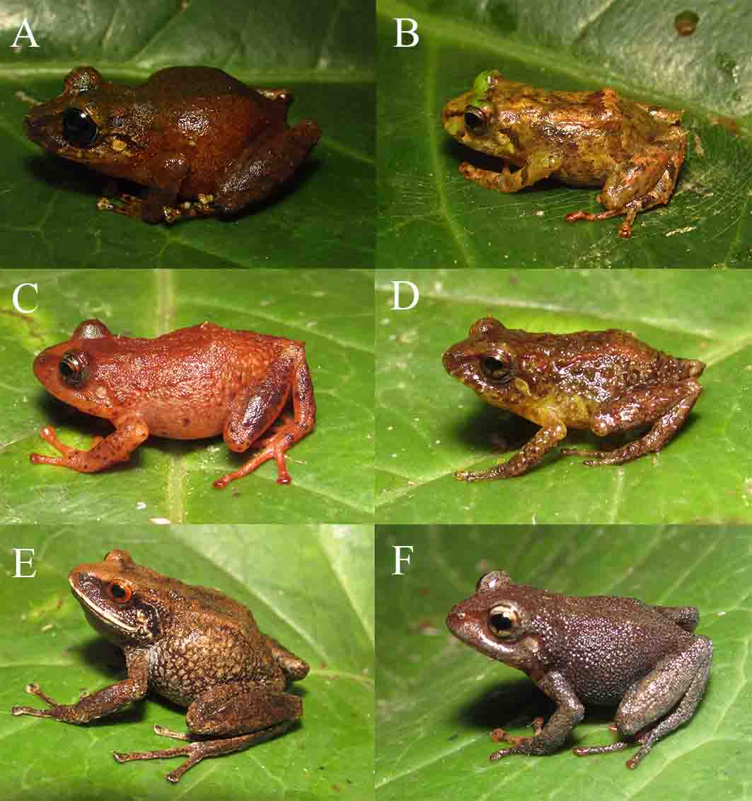

Figura 5. A. *Pristimantis aff. acatallelus*. B. *Pristimantis aff quantus*. C. *Pristimantis* sp 1. D. *Pristimantis* sp2. E. *Pristimantis buckleyi*. F. *Pristimantis* sp 1.

C:\WCS PNN\informe semestrales\Informes para parques\farallones\fotos informe\FIGURA 6.tif

Figura 6. A. *Craugastor raniformis*. B. *Hypodactylus mantipus*. C. *Rhinella horribilis*. D. *Rhaebo haematiticus*. E. *Bolitoglossa walkeri*. F. *Bolitoglossa biseriata*.

## ANEXO III. Mapas con la distribución de las amenazas detectadas en PNN Farallones de Cali.

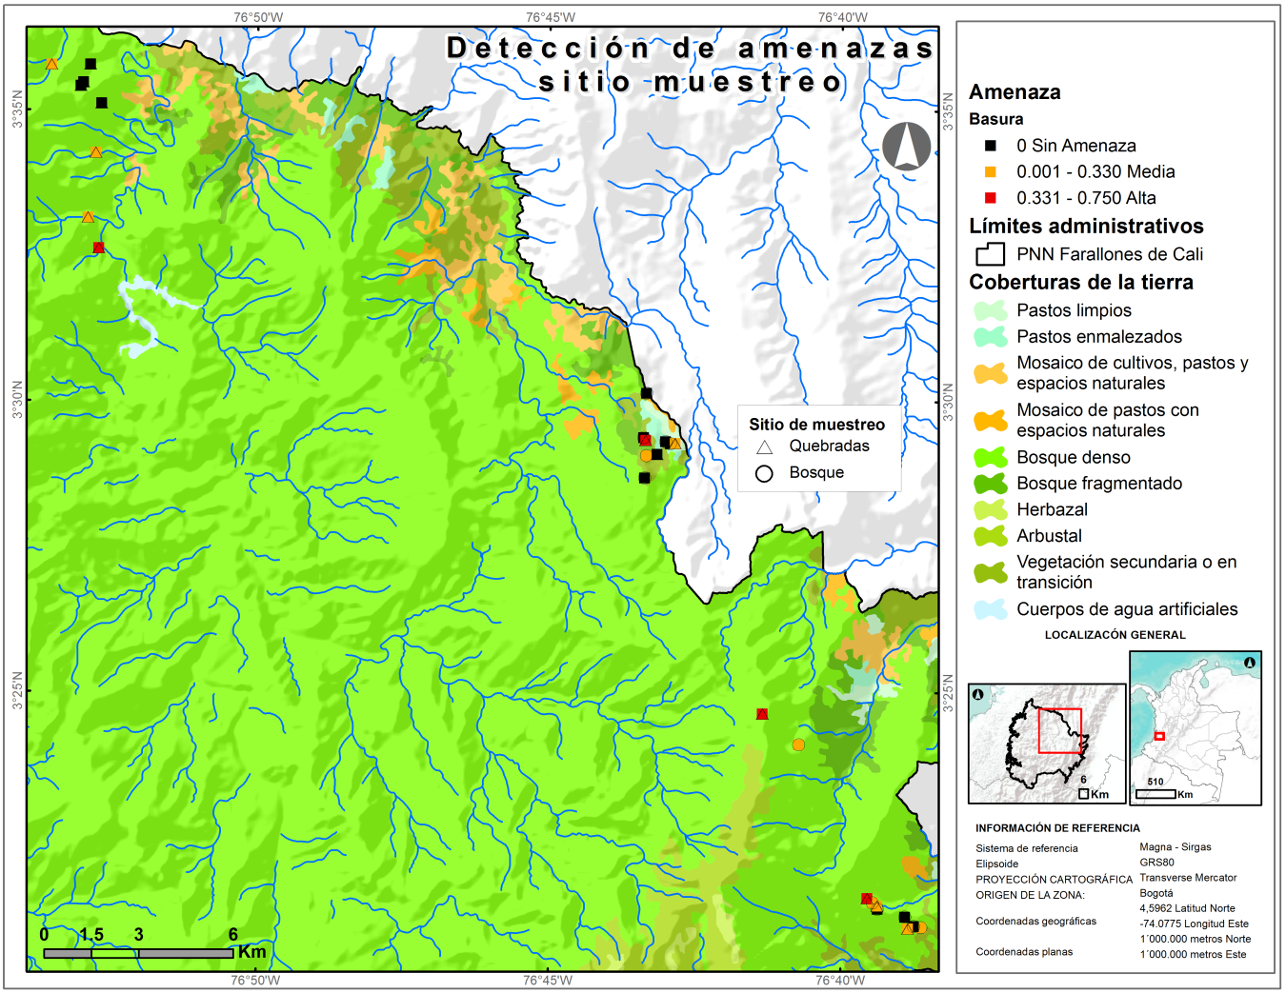

1. Proporción de detección de basuras en cada transecto.

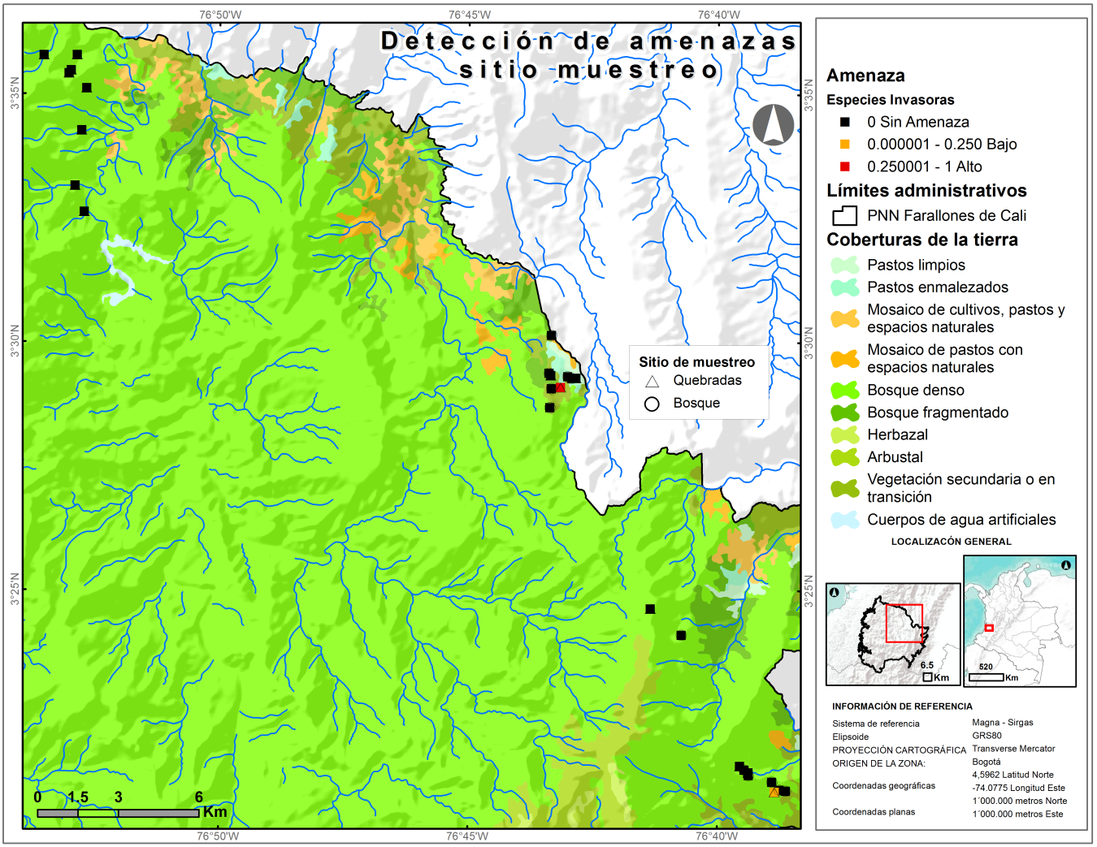

1. Proporción de detección de especies invasoras en cada transecto.

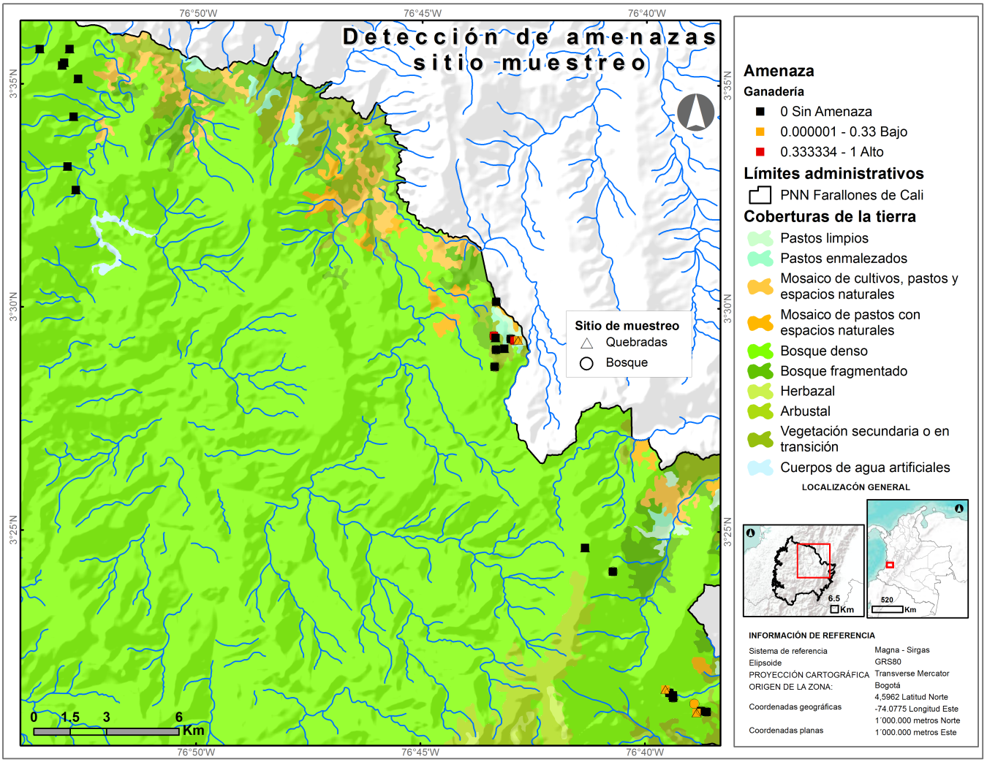

1. Proporción de detección de ganadería en cada transecto.

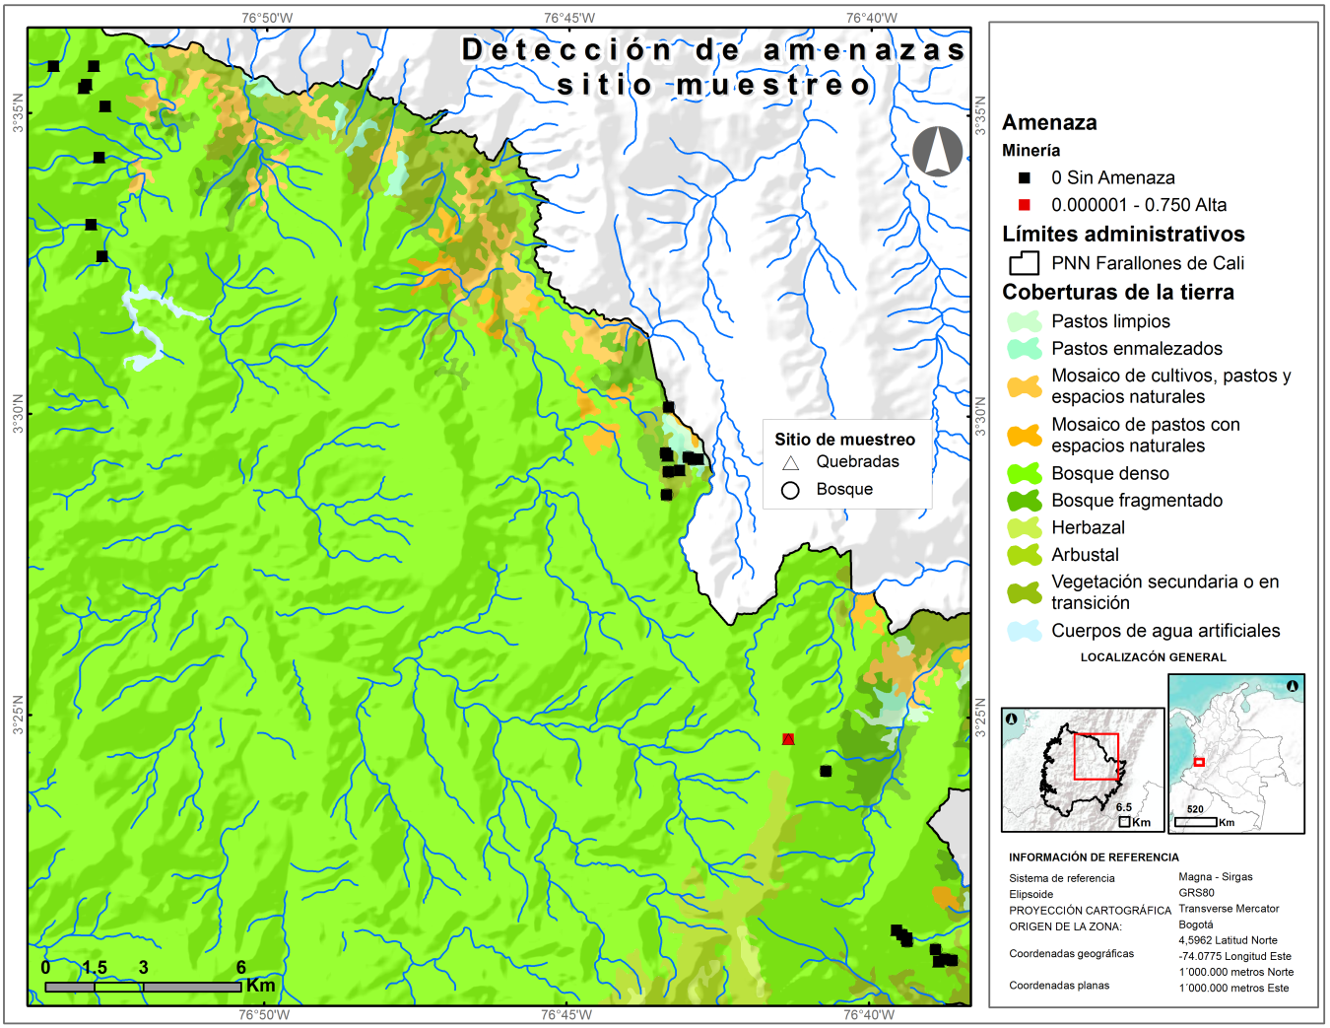

1. Proporción de detección de minería en cada transecto.

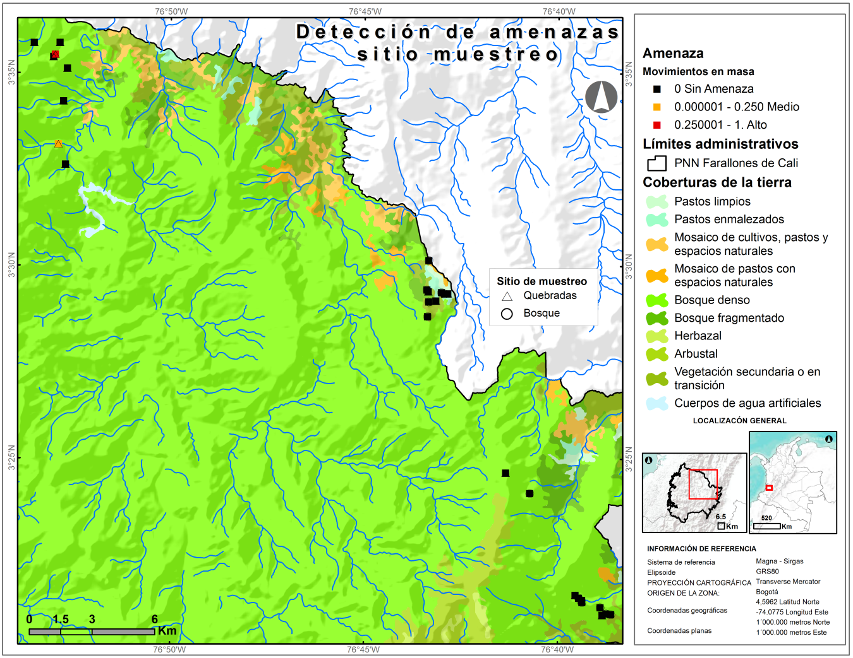

1. Proporción de detección de movimientos en masa en cada transecto.

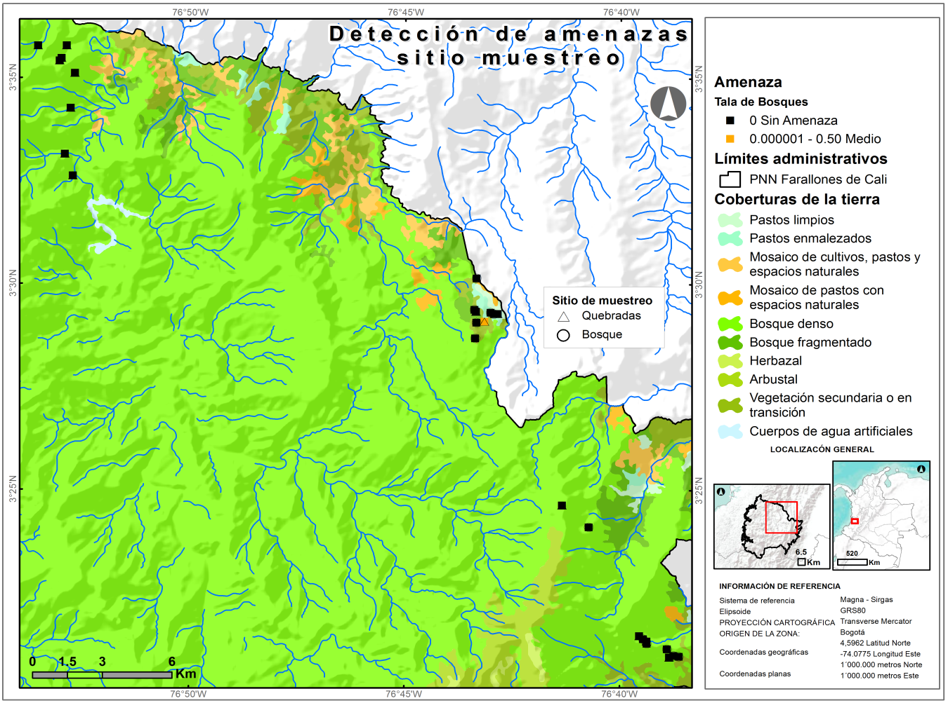

1. Proporción de detección de tala de bosque en cada transecto.